Miljøgodkendelse

af minkfarmen

Toftlundvej 11, 7430 Ikast

- efter § 11, stk. 2 i Lovbekendtgørelse af lov om miljøgodkendelse m.v. af husdyrbrug

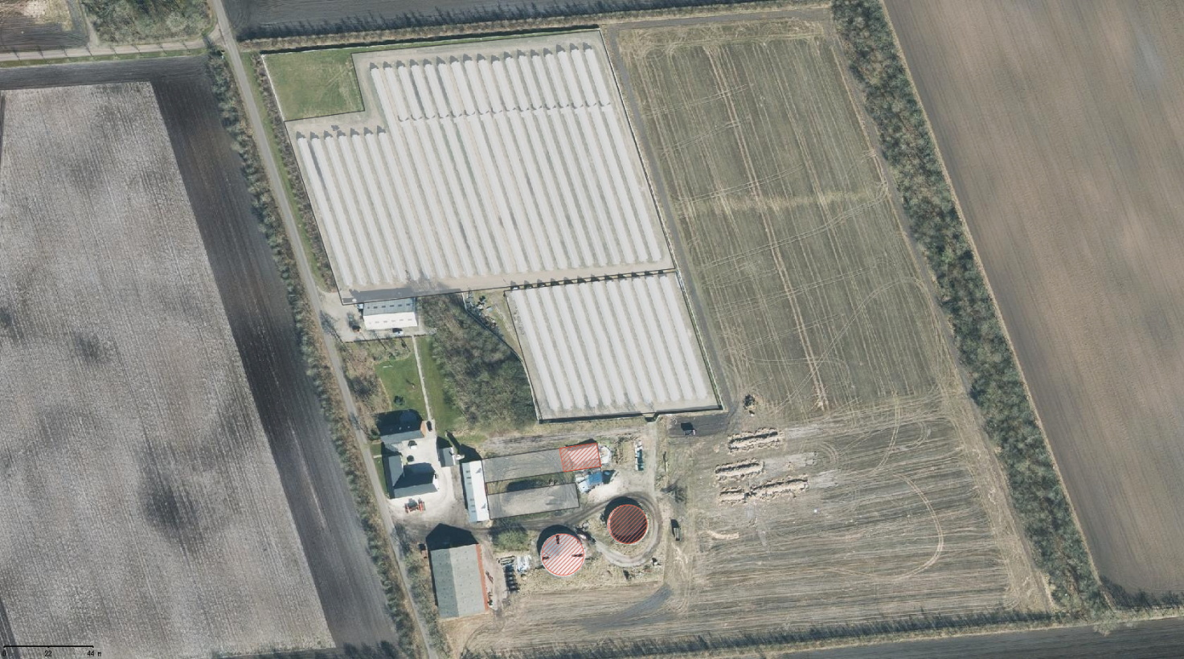

Godkendelsesdato: 9. januar 2017

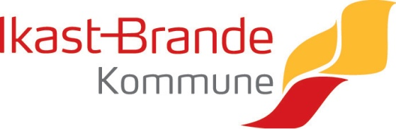



Martin Alstrup Jensen
Toftlundvej 11
7430 Ikast

Afgørelse af ansøgning om miljøgodkendelse af minkfarmen, Toftlundvej 11, 7430 Ikast

Ansøgning
Ikast-Brande Kommune har den 11. juli 2016 modtaget en ansøgning om miljøgodkendelse af minkfarmen på Toftlundvej 11, 7430 Ikast, matrikel nr. 6ap, m.fl. Ll. Nørlund, Ikast, omhandlende følgende:

- Ændring af dyrehold fra 283,4 DE i slagtesvin og mink til 189,66 DE i mink, svarende til en ændring fra en årlig produktion på:

- 4.500 årstæver i mink
- 5.000 slagtesvin

Til en årlig produktion på:

- 5.500 årstæver i mink

- Ændring i anlæg:

- etablering af møddings- og vaskeplads på ca. 220 m², på de tilbageværende gyllekummer fra tidligere svinestald. Der etableres ca. 1,5 meter høje sider på møddingspladsen. Der kommer afløb til en forbeholder, hvorfra møddingsvand kan pumpes til gyllebeholder.

- lovliggørelse af en lille del af hver af de 12 nyeste minkhaller, som er bygget 30 fag lange i stedet for 28 fag, som beskrevet i husdyrbrugets seneste tillæg til miljøgodkendelse. Hallerne er derfor ca. 4,2 meter længere end oprindeligt planlagt.

I forbindelse med ændringen af dyreholdet, er svinestaldene blevet revet ned, mens udvidelsen på 1.000 årstæver vil foregå i de eksisterende minkhaller.

Ikast-Brande Kommune har kontrolleret, at der er overensstemmelse mellem ansøgningen og kommunens registreringer, se efterfølgende Baggrund for afgørelsen om miljøgodkendelse af minkfarmen Toftlundvej 11, 7430 Ikast.

Afgørelse om miljøgodkendelse
Ikast-Brande Kommune godkender hermed den ansøgte ændring og udvidelse af dyreholdet som beskrevet ovenfor. Ikast-Brande Kommune godkender ligeledes ændringen af det ansøgte anlæg.

Der meddeles miljøgodkendelse omfattende bedriftens ansøgte produktionsanlæg samt besætning.

Miljøgodkendelsen, med de tilknyttede vilkår og forudsætninger, erstatter vilkår og forudsætninger for husdyrbrugets drift, som har været stillet og forudsat i forbindelse med tidligere vurderinger af husdyrbrugets virkninger på miljøet.

Ud over miljøgodkendelse af bedriftens ansøgte produktionsanlæg samt besætning, meddeles der ved denne skrivelse:

- miljøgodkendelse til udbringning af husdyrgødningen fra produktionen på de arealer – og i det omfang – som fremgår af bilagene

Afgørelsen om miljøgodkendelse er truffet på grundlag af ansøgningen – herunder af de beregningsmodeller, der indgår i IT-ansøgningssystemet på www.husdyrgodkendelse.dk . Modellernes beregningsgrundlag og normtal er dem, som lå til grund for ansøgningssystemet den 11. oktober 2016 - datoen for den sidste version af ansøgningen i IT-ansøgningssystemet. Derudover er afgørelsen truffet på baggrund af kommunens registreringer og vurderinger. Se i den forbindelse Baggrund for afgørelsen om miljøgodkendelse af minkfarmen Toftlundvej 11, 7430 Ikast, med tilhørende bilag.

Miljøgodkendelsen meddeles i henhold til § 11, stk. 2 i Husdyrgodkendelsesloven, samt reglerne i Husdyrgodkendelsesbekendtgørelsen.

De endelige Vand- og Natura 2000-planer, der er vedtaget på baggrund af Miljømålsloven for planperioden frem til 2015, giver ikke anledning til ændringer i administrationsgrundlaget for afgørelser efter husdyrlovgivningen. Det aktuelle projekt er således som udgangspunkt vurderet ud fra de generelle beskyttelsesniveauer i bilag 3 i Husdyrgodkendelsesbekendtgørelsen.

Der gøres opmærksom på, at etablering af de nye anlæg ikke må igangsættes, før der er givet en byggetilladelse fra Ikast-Brande Kommune. I øvrigt gøres opmærksom på, at miljøgodkendelsen ikke fritager fra krav om eventuel tilladelse, godkendelse, dispensation eller lignende efter anden lovgivning og for andre bestemmelser.

Vilkår
Miljøgodkendelsen meddeles under forudsætning af, at de generelle regler i den til enhver tid gældende Husdyrgødningsbekendtgørelse og øvrige til enhver tid gældende generelle regler overholdes – samt, at nedenstående supplerende vilkår overholdes:

- Generelle vilkår
  - Minkfarmens udvidelse og drift skal ske i overensstemmelse med det, der er beskrevet i ansøgningen og i miljøgodkendelsen med tilhørende bilag.
  - Eventuelle ændringer i ejerforhold – og/eller i hvem der er ansvarlig for husdyrbrugets drift – skal meddeles til Ikast-Brande Kommune.

  - Minkfarmen skal have procedurer for korrigerende handlinger ved eventuel overskridelse af generelle miljøregler, og af miljøgodkendelsens vilkår. Disse procedurer kan helt eller delvist være formuleret i en beredskabsplan – jævnfør vilkår 1.5.
  - De vilkår for miljøgodkendelsen, som vedrører minkfarmens drift, skal være kendt af den eller de personer, der udfører den pågældende del af husdyrbrugets drift.
  - Der skal forefindes en til enhver tid opdateret beredskabsplan på husdyrbruget, som fortæller, hvornår og hvordan der skal reageres ved uheld, der kan medføre konsekvenser for det omgivende miljø. Planen skal være tilgængelig og synlig for ejendommens ansatte og andre, der arbejder på farmen. Beredskabsplan skal være udarbejdet senest tre måneder efter miljøgodkendelsen er meddelt. Et eksempel på en beredskabsplan kan findes via bilag 3.

  - Minkfarmen skal på Ikast-Brande Kommunes forlangende fremvise dokumentation for størrelsen af den årlige husdyrproduktion, i form af for eksempel gødningsregnskaber.

- Vilkår med hensyn til begrænsning af ammoniak- og lugtpåvirkning:
  - Samtlige gødningsrender i minkhallerne skal tømmes to gang ugentligt, jævnt fordelt over ugen.
  - Minkene skal tilføres halm ad libitum.
  - Minkfoderet må i gennemsnit maksimalt indeholde 31 % protein af % OE i ugerne 30-47.
  - Minkfarmens interne færdselsarealer skal dagligt renholdes ved opsamling af eventuelt foder- og gødningsspild.

  - Såfremt der efter Ikast-Brande Kommunes vurdering opstår væsentlige lugtgener, som vurderes at være væsentligt større end det, der kan forventes ifølge grundlaget for miljøvurderingen, kan Ikast-Brande Kommune meddele påbud om, at der skal udarbejdes og gennemføres et projekt med foranstaltninger, som minimerer generne.

- Vilkår med hensyn til skadedyr:
  - Der skal på ejendommen foretages en effektiv flue- og skadedyrsbekæmpelse. Såfremt der efter Ikast-Brande Kommunes vurdering opstår væsentlige gener for omgivelserne fra opformering af fluer eller skadedyr på husdyrbruget, kan Ikast-Brande Kommune meddele påbud om, at der skal udarbejdes og gennemføres et projekt med foranstaltninger svarende til de til enhver tid gældende retningslinjer fra Statens Skadedyrslaboratorium.

- Vilkår med hensyn til begrænsning af støj:
  - Såfremt Ikast-Brande Kommune modtager klager over støj fra husdyrbruget med tilknyttede aktiviteter, og kommunen vurderer, at der er tale om væsentlige støjgener, skal der indsendes dokumentation for overholdelse af nedenstående støjkrav. Husdyrbrugets bidrag til det ækvivalente, korrigerede støjniveau må ikke overstige følgende værdier ved nabobeboelser:

Dag | Tidspunkt | Støjniveau
Mandag - fredag  Lørdag | kl. 7 - 18  kl. 7 - 14 | 55 dB(A)
Mandag - fredag  Lørdag  Søndag | kl. 18 - 22  kl. 14 - 22  kl. 7 - 22 | 45 dB(A)
Alle dage | kl. 22 - 7 | 40 dB(A)

De anførte grænseværdier for støjbidraget regnes for overholdt, hvis de ikke overskrides af en måling eller beregning, der er midlet over en periode, som afhænger af tidspunktet på døgnet således:

For dagperioden, kl. 7⁰⁰ – 18⁰⁰ alle dage, er måleperioden det mest støjbelastede tidsrum på 8 timer,

for aftenperioden, kl. 18⁰⁰ – 22⁰⁰ alle dage, er måleperioden den mest støjbelastede time, og

for natperioden, kl. 22⁰⁰ – 7⁰⁰ alle dage, er måleperioden den mest støjbelastede halve time.

- Vilkår med hensyn til udbringningsarealer:
  - Udbringning af husdyrgødning fra produktionen må kun finde sted på de udbringningsarealer, som fremgår af kortbilag B (omdøbes marker vil eventuelle vilkår tilknyttet driften af arealerne stadig være knyttet til netop disse arealer, uanset marknummer).

  - Udbringningsarealerne må maksimalt tilføres husdyrgødning eller anden organisk gødning i en mængde svarende til et gennemsnitligt kvælstof- og fosforindhold på (maksimalt) 140,4 kg N pr. ha og 34,6 kg P pr. ha.

- Vilkår med hensyn til begrænsning af kvælstofudvaskning:
  - Der skal årligt etableres efterafgrøder i 20 % af efterafgrødegrundarealet ud over de til enhver tid gældende generelle regler med krav om lovpligtige efterafgrøder. De 20 % ekstra efterafgrøder kan ikke erstattes af opsparede efterafgrøder.

- Øvrige vilkår:
  - Jord, foder, gødning og lignende, som tabes på offentlig vej i forbindelse med husdyrbrugets drift, skal samles op senest ved arbejdets afslutning eller ved den enkelte arbejdsdags afslutning, når arbejdet strækker sig over flere dage.

  - Al vask af maskiner, redskaber og lignende, hvorfra der kan forekomme gødnings- og foderrester skal ske på et sted, hvor vaskevandet bortledes til gyllebeholder, eller på et areal med plantedække som græs eller lignende, hvor der ikke kan ske overfladeafstrømning til vandindvindingsanlæg, vandløb m.m.

- Vilkår med hensyn til husdyrbrugets eventuelle ophør:
  - Ved eventuelt ophør af produktionen skal produktionsanlæg, husdyrgødnings- og foderopbevaringsanlæg tømmes og rengøres grundigt. Alt miljøfarligt affald skal bortskaffes for egen regning efter den til enhver tid gældende lovgivning.

Egenkontrol m.v.
Der føres den lovpligtige logbog over gyllebeholdernes flydelag, og gyllebeholderne er omfattet af den lovpligtige beholderkontrol. Der udarbejdes mark- og gødningsplan samt gødningsregnskab efter gældende regler og der er udarbejdet en beredskabsplan, så eventuelle uheld kan stoppes og konsekvensen for det omgivende miljø begrænses mest muligt.

Drifts-logbog
En drifts-logbog kan medvirker til at sikre, at de pågældende vilkår er indarbejdet i den daglige drift. Ligeledes kan en drifts-logbog medvirke til at begrænse forurening og øvrige gener i forbindelse med et eventuelt uheld, hvis den er kendt af eventuelle medarbejdere. Drifts-logbogen føres som en almindelig logbog, der samtidig er dokumentation for, hvordan og hvorvidt de pågældende vilkår for miljøgodkendelsen efterleves.

Driftsforstyrrelser og uheld
Driftsforstyrrelser og/eller uheld kan primært ske i forbindelse med håndtering af flydende husdyrgødning, sprøjtemidler, olie m.m., samt ved brud på emballage eller beholdere, som anvendes til opbevaring af disse stoffer. Alle uheld og driftsforstyrrelser, herunder eventuelt spild på udendørs arealer, der kan medføre forøget forurening eller indebære fare herfor, skal straks meddeles – ved større uheld, kontakt alarmcentralen (tlf.: 112), ved mindre uheld kontakt Ikast-Brande Kommune, Teknisk Område (tlf.: 99 60 40 00). Uden for normal arbejdstid kontaktes Teknisk Områdes Servicevagt (tlf.: 97 18 08 09). Ansøger oplyser, at:

    - steder, hvor der håndteres sprøjtegifte m.m., er sikret således, at der ikke kan forekomme afledning til omgivelserne

    - al påfyldning af gyllevogn sker ved sugning fra gyllevogn og foregår under opsyn

    - større uheld – som eksempelvis brud på gylletanke eller lignende – søges imødegået ved overholdelse af gældende regler for kontrol af beholdere

Grønt regnskab
Såfremt der årligt udarbejdes et grønt regnskab for husdyrbruget, kan regnskabet danne baggrund for ændringer i husdyrbruget, der kan være med til at begrænse forbruget af energi, næringsstoffer, pesticider, vand m.m., samt til at minimere affaldsproduktionen.

Energibesparelse
Det kan anbefales, at husdyrbrugets ressourceforbrug med mellemrum vurderes af en energikonsulent, der kan synliggøre mulige besparelser på energiforbruget.

Anvendelse af bedste tilgængelige teknik – BAT
Et husdyrbrug bør til stadighed søge at begrænse forureningen ved at indføre og gøre brug af den bedste tilgængelige teknik til at nedbringe eventuelle miljøpåvirkninger og gener fra stalde, husdyrgødningsopbevaringsanlæg m.m. Teknologier til begrænsning af ammoniakfordampning og lugtpåvirkning m.v. samt til bedre udnyttelse af næringsstofferne i husdyrgødning er i stadig udvikling.

Minkfarmen på Toftlundvej 11, 7430 Ikast, er ikke omfattet af IE-direktivet.

I vedlagte Baggrund for afgørelsen om miljøgodkendelse af minkfarmen Toftlundvej 11, 7430 Ikast, er der redegjort for husdyrbrugets management (godt landmandskab) og teknikker m.v. inden for områderne foder, staldindretning, vand- og energiforbrug samt opbevaring, behandling og udbringning af husdyrgødning.

Ikast-Brande Kommune vurderer på baggrund af det oplyste, at husdyrbruget samlet set ved overholdelse af de til enhver tid gældende generelle miljøregler for den pågældende type husdyrbrug og af de supplerende vilkår for miljøgodkendelsen vil anvende den bedste tilgængelige teknik med hensyn til, hvad der er praktisk og økonomisk muligt i branchen og i forhold til den miljøgevinst, der kan dokumenteres opnået ved brug af den pågældende teknik.

Miljøgodkendelsens gyldighed
Den godkendte ændring af dyreholdet skal være udnyttet inden to år regnet fra den dato, hvor miljøgodkendelsen er meddelt. Godkendelsen anses for udnyttet ved iværksættelse af bygge- og anlægsarbejder - jævnfør § 33 i Husdyrgodkendelsesloven. Hvis der er tale om en godkendelse uden bygge- og anlægsarbejder, anses godkendelsen for udnyttet, når der f.eks. er indgået en retlig bindende aftale om levering af dyr, og at dyrene faktisk også leveres, og driften ændres i et rimeligt tempo.

Hvis miljøgodkendelsen ikke udnyttes helt eller delvist i tre på hinanden følgende år, bortfalder den del af miljøgodkendelsen, som ikke har været udnyttet i de pågældende tre år. Det vil sige, at hvis dyreholdet ikke er oppe på fuld produktion inden fem år, regnet fra den dato, hvor miljøgodkendelsen er meddelt, bortfalder den del af produktionstilladelsen, som ikke er udnyttet.

Miljøgodkendelsen har en retsbeskyttelsesperiode på otte år, hvorefter den skal revurderes. Herefter revurderes miljøgodkendelsen som minimum hvert 10. år.

Miljøgodkendelsens vilkår skal overholdes fra den dato, hvor miljøgodkendelsen påbegyndes udnyttet, medmindre andet fremgår af de enkelte vilkår.

Kommunens samlede miljøvurdering og begrundelse for afgørelsen
Ikast-Brande Kommune vurderer på baggrund af det oplyste:

- at ansøger træffer de nødvendige foranstaltninger til at forebygge og begrænse forureningen fra husdyrbruget og til at modvirke eventuelle skadelige virkninger på miljøet

- at minkfarmen i øvrigt kan drives på stedet uden at påvirke omgivelserne på en måde, som er uforenelig med hensynet til omgivelserne

- at de kort- og langsigtede miljøpåvirkninger og den samlede miljøpåvirkning fra minkfarmens produktion vil begrænses til et acceptabelt niveau, når de til enhver tid gældende generelle miljøregler for den pågældende type husdyrbrug og de supplerende vilkår for miljøgodkendelsen overholdes

- at udvidelsen af minkfarmens produktion overordnet betragtet ikke nødvendigvis medfører en øget husdyrproduktion og en øget miljøpåvirkning i regionen, idet strukturudviklingen går mod færre men større bedrifter. Den kumulerede, regionale effekt af husdyrbrugets udvidelse og andre bedrifters udvidelser og deres øgede miljøpåvirkning vil formentlig samlet set – helt eller delvist – blive modvirket af en nedgang i husdyrproduktionen på andre bedrifter

- at minkfarmen - under overholdelse af de til enhver tid gældende generelle miljøregler for den pågældende type husdyrbrug og af de supplerende vilkår for miljøgodkendelsen - vil anvende den bedste tilgængelige teknik

- at produktionen ikke vil medføre en væsentlig påvirkning af:

- nabobeboelser
- Natura 2000-områder og natur i øvrigt
- overfladevand
- grundvand
- landskabelige og kulturhistoriske værdier.

Ikast-Brande Kommunes afgørelse begrundes med ovenstående vurdering, og med at de generelle afstandskrav samt de generelle beskyttelsesniveauer i bilag 3 i Husdyrgodkendelsesbekendtgørelsen overholdes. Se endvidere vedlagte Baggrund for afgørelsen om miljøgodkendelse af minkfarmen Toftlundvej 11, 7430 Ikast, med tilhørende bilag.

Offentliggørelse
Ejere og brugere af nabobeboelser, beliggende inden for den vejledende konsekvenszone (ca. 526 meter), samt øvrige sagsparter blev ved brev af 8. november 2016, orienteret om ansøgningen. Ikast-Brande Kommune modtog ikke nogle bemærkninger, i den forbindelse.

Afgørelsen om miljøgodkendelse er truffet den 9. januar 2017, og offentliggøres på Ikast-Brande Kommunes hjemmeside www.ikast-brande.dk/politik/hoeringer , ligeledes den 9. januar 2017.

Klagevejledning
Der kan efter kapitel 7 i Husdyrgodkendelsesloven klages over kommunens afgørelse. Klagefristen udløber fire uger efter offentliggørelsen - det vil sige senest mandag den 6. februar 2017.

Natur- og Miljøklagenævnet kan bestemme, at klagen har opsættende virkning på udnyttelsen. Udnyttelse af godkendelsen i klageperioden, og mens eventuel klage behandles, sker derfor på eget ansvar.

Følgende kan klage:
Ansøger, miljøministeren, Sundhedsstyrelsen samt enhver, der må antages at have en individuel, væsentlig interesse i sagens udfald. Der kan desuden klages af visse organisationer, som angivet i §§ 85-87 i Husdyrgodkendelsesloven.

En eventuel klage behandles af Natur- og Miljøklagenævnet. Klager skal indsende sin klage via Klageportalen, som findes på www.borger.dk og www.virk.dk. Klager skal i den forbindelse logge på – typisk ved brug af NEM-ID. Klagen sendes gennem Klageportalen til Ikast-Brande Kommune og anses for indgivet, når den er tilgængelig for kommunen i Klageportalen. Yderligere oplysninger om klagereglerne kan findes på Natur- og Miljøklagenævnets hjemmeside www.nmkn.dk, hvorfra der også er link til Klageportalen.

Natur- og Miljøklagenævnet skal som udgangspunkt afvise en klage, der kommer uden om Klageportalen, hvis der ikke er særlige grunde til det. Eventuel fritagelse for brug af Klageportalen forudsætter, at klager indsender en begrundet anmodning herom til Ikast-Brande Kommune. Kommunen videresender herefter anmodningen til Natur- og Miljøklagenævnet, som træffer afgørelse om, hvorvidt anmodningen kan imødekommes.

Ved indsendelse af en klage skal klager indbetale et gebyr på 500 kr. (2012-niveau – beløbet indeksreguleres den 1. januar hvert år). Gebyret betales med betalingskort i Klageportalen.

Gebyret tilbagebetales, hvis:
- Klagesagen fører til, at den påklagede afgørelse ændres eller ophæves
- Klageren får helt eller delvist medhold i klagen
- Klagen afvises som følge af overskredet klagefrist, manglende klageberettigelse eller fordi, klagen ikke er omfattet af Natur- og Miljøklagenævnets kompetence.

Det bemærkes, at hvis den eneste ændring af den påklagede afgørelse er forlængelse af frist for at efterkomme afgørelsen som følge af den tid, der er medgået til at behandle sagen i klagenævnet, tilbagebetales gebyret ikke.

Natur- og Miljøklagenævnet kan også beslutte at tilbagebetale klagegebyret, hvis klager har indledt forhandlinger med ansøger og/eller kommunen om projekttilpasninger, og disse forhandlinger fører til, at klager trækker sin klage tilbage, eller klager i øvrigt trækker sin klage tilbage, før Natur- og Miljøklagenævnet har truffet afgørelse i sagen. Gebyret tilbagebetales dog ikke, hvis nævnet vurderer, at der er forhold, der taler imod at tilbagebetale gebyret – for eksempel hvis klagen trækkes tilbage meget sent, herunder efter at klager har haft et afgørelsesudkast i partshøring.

Ifølge § 90 i Husdyrgodkendelsesloven kan afgørelsen desuden prøves ved domstolene. Et eventuelt sagsanlæg skal anlægges inden seks måneder efter, at afgørelsen er offentliggjort.

Med venlig hilsen

Jesper Hahn-Pedersen
chef for Bygge- og Miljøafdelingen / Lis Paaakjær
miljømedarbejder

Bilag:
Baggrund for afgørelsen om miljøgodkendelse af minkfarmen Toftlundvej 11, 7430 Ikast, inkl. bilag

Kopi af udkast til afgørelse inkl. bilag sendt til:

Ansøger: Martin Alstrup Jensen, Toftlundvej 11, 7430 Ikast

Konsulent: Per Lousdal, Kopenhagen Rådgivning, Agro Food Park 15, 8200 Århus N – e-mail: plo@kopenhagenfur.com

Kopi af afgørelsen inkl. bilag sendt til:
Arbejderbevægelsens Erhvervsråd, Reventlowsgade 14, 1, 1651 København V – e-mail: ae@ae.dk

Danmarks Naturfredningsforening, Masnedøgade 20, 2100 København Ø – e-mail: dnikast-brande-sager@dn.dk

Danmarks Sportsfiskerforbund,
- Hovedkontor – e-mail: post@sportsfiskerforbundet.dk
- Den centrale miljøafdeling, Worsaaesgade 1, 7100 Vejle – e-mail: lbt@sportsfiskerforbundet.dk

Dansk Ornitologisk Forening, Vesterbrogade 140, 1620 København V – e-mail: natur@dof.dk

Dansk Ornitologisk Forening, lokalafdeling – e-mail: ikast-brande@dof.dk

Det Økologiske Råd, Blegdamsvej 4B, 2200 København N – e-mail: husdyr@ecocouncil.dk

Ferskvandsfiskeriforeningen for Danmark v./ Formand Niels Barslund, Vormstrupvej 2, 7540 Haderup – e-mail: nb@ferskvandsfiskeriforeningen.dk

Forbrugerrådet, Fiolstræde 17, 1017 København K – e-mail: fbr@fbr.dk

Sundhedsstyrelsen, Embedslægeinstitutionen Nord, Langelandvej 8, 8940 Randers SV – e-mail: senord@sst.dk

Konsulent: Per Lousdal, Kopenhagen Rådgivning, Agro Food Park 15, 8200 Århus N – e-mail: plo@kopenhagenfur.com

Herning Kommune – e-mail: teknik@herning.dk

Baggrund for

afgørelsen om miljøgodkendelse af

minkfarmen

Toftlundvej 11, 7430 Ikast

Indholdsfortegnelse:
1. Indledning 15
1.1. Ikke-teknisk resumé 15
1.2. Ansøger, ejerforhold og konsulentoplysning 15
1.3. Lovgivningsmæssig baggrund 16

2. Vurdering af miljøpåvirkning fra anlægget 16
2.1. Anlæggets beliggenhed 16
2.2. Anlæggets indretning 18
2.3. Besætningssammensætning og staldtype 19
2.4. Husdyrgødningsproduktion og opbevaringsanlæg 20
2.5. Ammoniakemission fra stald og gødningsopbevaringslager 21
2.5.1. Ammoniak og natur 22
2.6. Lugtgener fra produktionsanlægget 24
2.7. Ressourceforbrug og øvrige miljøpåvirkninger fra produktionsanlægget 26
2.7.1. Vandforbrug 26
2.7.2. Afledning af vand 26
2.7.2.1. Sanitært spildevand 26
2.7.2.2. Spildevand fra rengøring 26
2.7.2.3. Tagvand 26
2.7.2.4. Befæstede arealer 27
2.7.3. Energiforbrug 27
2.7.4. Foderstoffer 27
2.7.5. Kemikalier m.v. 27
2.7.6. Affald 28
2.7.7. Skadedyr 28
2.7.8. Støv 28
2.7.9. Støj 28
2.7.10. Lys 29
2.7.11. Transporter til og fra anlægget 29

3. Anvendelse af bedste tilgængelige teknik – BAT 30
3.1. BAT i forhold til management: 31
3.2. BAT i forhold til foder: 31
3.3. BAT i forhold til staldindretning: 32
3.4. BAT i forhold til vand- og energiforbrug: 32
3.5. BAT i forhold til opbevaring og behandling af husdyrgødning: 34

4. Vurdering af miljøpåvirkning fra udbringningsarealer 36
4.1. Udbringningsarealernes beliggenhed 36
4.2. Harmonikrav, tildeling af husdyrgødning og udbringningsmetode 37
4.3. Forbrug af handelsgødning, kemikalier m.m. 37
4.4. Lugt-, støv- og støjgener fra udbringningsarealer 38
4.5. Grundvand 38
4.6. Overfladevand 39
4.6.1. Kvælstofudvaskning 40
4.6.2. Fosforoverskud 42
4.6.3. Gældende målsætninger 43
4.7. Natur 45
4.7.1. Beskyttede naturtyper 45
4.7.2. Natura 2000-områder 45
4.7.3. Plante- og dyrearter med særligt strenge beskyttelseskrav (Bilag IV-arter) 46

5. Anvendelse af bedste tilgængelige teknik – BAT i forhold til udbringning af husdyrgødning 47
5.1. BAT i forhold til udbringning af husdyrgødning 47

6. Landskabelige og kulturhistoriske værdier 48
6.1. Landskabelige værdier 48
6.2. Kulturhistoriske værdier 50

7. Bilagsfortegnelse 51

1. Indledning

1.1. Ikke-teknisk resumé
Ansøger Martin Alstrup Jensen søger om at ændre dyreholdet på ejendommen fra 4.500 årstæver i mink og 5.000 slagtesvin til 5.500 årstæver i mink, svarende til en ændring i dyreenheder (DE) fra 283,4 DE til 189,7 DE.

Ændringen sker på ejendommen Toftlundvej 11, 7430 Ikast.

Der søges endvidere om etablering af en møddings- og vaskeplads på ca. 220 m² på nogle tilbageværende gyllekummer fra tidligere svinestald, samt lovliggørelse af en del af hver af de 12 nyeste minkhaller, som er bygget 30 fag lange i stedet for 28 fag, som beskrevet i husdyrbrugets tillæg nr. 1 til miljøgodkendelse af 3. april 2013. Hallerne er ca. 4,2 meter længere end tidligere godkendt.

Ikast-Brande Kommune skal i henhold til blandt andet Husdyrgodkendelsesloven vurdere om den ansøgte udvidelse, ændring og fremtidige drift kan gennemføres uden væsentlige virkninger på miljøet. Det er vurderet, at udvidelsen og ændringen kan gennemføres, hvorfor denne miljøgodkendelse meddeles. Godkendelsen beskriver kommunens grundlag og vurderinger samt de vilkår, som kommunen har stillet til udvidelsen og ændringen og den fremtidige drift.

Bygninger med besætning samt anlæg til opbevaring af foder og husdyrgødning er vurderet i forhold til blandt andet:

- ammoniakfordampning, lugt, lys, støj og støv fra stalde og opbevaringsanlæg
- opbevaring og bortskaffelse af blandt andet affald og kemikalier
- forbrug af vand, energi og hjælpestoffer
- anvendelse af bedste tilgængelige teknik (BAT)
- landskab.

Arealer til udbringning af husdyrgødning er vurderet i forhold til blandt andet:

- grundvand
- overfladevand
- naturområder.

Miljøgodkendelsen af minkfarmen, Toftlundvej 11, 7430 Ikast, regulerer driften i otte år, hvorefter godkendelsen skal revurderes på baggrund af de erfaringer, der har været med driften, og den udvikling, der har været i metoder til reduktion af miljøpåvirkningen.

1.2. Ansøger, ejerforhold og konsulentoplysning
Anlægget:
Adresse: Toftlundvej 11, 7430 Ikast
Ejendomsnummer: 7560012703
Matrikelnummer: 6ap, m.fl. Ll. Nørlund, Ikast
CVR-nummer: 17988506
P-nummer: 1001405727
CHR-nummer: 22038

Ansøger/ejer/driftsherre:
Navn: Martin Alstrup Jensen
Adresse: Toftlundvej 11, 7430 Ikast
Telefonnummer: 97140206
Mobilnummer: 30270909
E-mail: m-a-j@godmail.dk

Konsulent:
Navn: Per Lousdal
Adresse: Kopenhagen Rådgivning
Telefonnummer: 72132816
Mobilnummer: -
E-mail: plo@kopenhagenfur.com

1.3. Lovgivningsmæssig baggrund
Når et husdyrbrug af den aktuelle type ønskes etableret, udvidet eller ændret op til 250 DE, skal anlægget med tilhørende udbringningsarealer til den producerede husdyrgødning vurderes i henhold til § 11 i Husdyrgodkendelsesloven. Denne miljøgodkendelse er således udarbejdet efter Husdyrgodkendelsesloven, hvori EU's VVM-direktiv og IE-direktiv er indarbejdet.

I miljøgodkendelsen er der redegjort for konsekvenserne af at ændringen/udvidelsen af husdyrholdet på bedriften, og for påvirkningen af miljøet i bred forstand. Bedriften har ikke biaktiviteter, der i sig selv er omfattet af IE-direktivet.

2. Vurdering af miljøpåvirkning fra anlægget

2.1. Anlæggets beliggenhed
Ejendommens eksisterende og planlagte produktionsanlæg ligger samlet på adressen Toftlundvej 11, 7430 Ikast.

Det samlede produktionsanlæg ligger ca. 4,7 km syd for byzonen til Ikast og ca. 2,8 km nordøst fra nærmeste sommerhusområde (beliggende i Herning Kommune). Nærmeste samlede bebyggelse er Isenvad, som ligger ca. 3 km nordøst for minkfarmen. Afstanden fra det nærmeste minkhal til nærmeste nabobeboelse er ca. 220 meter i sydsydvestlig retning. Afstand fra nærmeste gyllebeholder – som er teltoverdækket – til nabobeboelse er ca. 137 meter. Der er landbrugspligt på nærmeste nabobeboelse. Nærmeste nabobeboelse uden landbrugspligt ligger mere end 1.000 meter fra minkfarmen.

Faktaboks
Jævnfør § 20 i Husdyrgodkendelsesloven skal kommunen sikre sig, at risikoen for forurening eller væsentlige gener for omgivelserne begrænses, hvis et anlæg ligger mindre end 300 meter fra:

- en beboelsesbygning på en ejendom uden landbrugspligt, der ligger i en samlet bebyggelse i landzone, og som har en anden ejer end driftsherren

- et eksisterende eller ifølge kommuneplanens rammedel fremtidigt byzone- eller sommerhusområde

- et område i landzone, der i lokalplan er udlagt til boligformål, blandet bolig og erhverv eller til offentlige formål med henblik på beboelse, institutioner, rekreative formål og lign.

Derudover gælder en række generelle afstandskrav - se tabel 1:

Tabel 1. Generelle afstandskrav - jævnfør §§ 6 og 8 i Husdyrgodkendelsesloven – samt aktuelle afstande fra husdyrproduktionsanlægget
 | Generelle afstandskrav, m | Aktuel afstand, m
Ikke-almene vandforsyningsanlæg | 25 | > 25
Almene vandforsyningsanlæg | 50 | > 50
Vandløb (herunder dræn) og søer | 15 (100) | ca. 236
Offentlig vej og privat fællesvej | 15 | 15
Levnedsmiddelvirksomhed | 25 | > 25
Beboelse på samme ejendom | 15 | ca. 60
Naboskel | 5 | ca. 15
Eksisterende eller ifølge kommuneplanens rammedel fremtidigt byzone- eller sommerhusområde | 200 | ca. 2.800
Område i landzone, der i lokalplan er udlagt til boligformål, blandet bolig og erhvervsformål eller til offentlige formål med henblik på beboelse, institutioner, rekreative formål og lign. | 200 | ca. 3.000
Nabobeboelse, Toftlundvej 13, 7430 Ikast | 100 | ca. 137

Ikast-Brande Kommune konstaterer:

- at det samlede produktionsanlæg vil ligge mere end 300 meter fra:

- en beboelsesbygning på en ejendom uden landbrugspligt, der ligger i en samlet bebyggelse i landzone, og som har en anden ejer end driftsherren

- et eksisterende eller ifølge kommuneplanens rammedel fremtidigt byzone- eller sommerhusområde

- et område i landzone, der i lokalplan er udlagt til boligformål, blandet bolig og erhverv eller til offentlige formål med henblik på beboelse, institutioner, rekreative formål og lignende

- at de generelle afstandskrav, som nævnt i tabel, 1 er overholdt

Ikast-Brande Kommune vurderer:

- at risikoen for forurening eller væsentlige gener for omgivelserne fra anlægget begrænses, når de til enhver tid gældende generelle miljøregler for den pågældende type husdyrbrug samt de supplerende vilkår for miljøgodkendelsen overholdes

- at overholdelsen af de generelle afstandskrav – i kombination med overholdelse af de til enhver tid gældende generelle miljøregler for den pågældende type husdyrbrug og af de opstillede vilkår for miljøgodkendelsen – vil sikre de pågældende vandforsyningsanlæg, vandløb m.m. samt boligområder m.v. tilstrækkeligt mod væsentlige gener eller forurening fra husdyrbrugets anlæg. Se desuden kommunens vurdering i afsnit 2.5. Ammoniakfordampning fra stald og gødningsopbevaringslager og 2.6. Lugtgener fra produktionsanlægget.

2.2. Anlæggets indretning
Ansøgers oplysninger
Produktionsanlægget på Toftlundvej 11, 7430 Ikast ligger samlet på adressen. Der er tale om 2-rækkede åbne minkhaller, med grusbund. Der planlægges ikke yderligere byggeri; men de nyeste 12 haller er længere end først planlagt, hvorfor den ”for lange del” lovliggøres ved denne miljøgodkendelse.

Byggeri på minkfarmen er opført og indrettet i overensstemmelse med bestemmelserne i Husdyrgødningsbekendtgørelsen og i den generelle byggelovgivning i øvrigt.

En oversigt af anlæg m.m. fremgår af tabel 2 og 3.

Tabel 2. Oversigt over bygninger
Bygning nr. jf. kortbilag A | Anvendelse | Størrelse i m² | Indretning og fremtidig drift
1 | Maskinhus/værk-sted/mandskabs-rum | ca. 360 | -
2 | Privat | - | -
3 | Lade | ca. 320 | -
4 | Garage | - | -
5 | Foder/lade | ca. 275 | -
6 | Maskinhus | ca. 730 | -
7 | Eksisterende (25) minkhaller | ca. 10.370 | 36 cm render, tømning 2 gange ugentligt, halm ad libitum og proteinindhold i foder på maks 31 % af OE i ugerne 30-47
8 | De 12 nyeste minkhaller | ca. 3.120 | 36 cm render, tømning 2 gange ugentligt, halm ad libitum og proteinindhold i foder på maks 31 % af OE i ugerne 30-47

Tabel 3. Oversigt over opbevaringsanlæg og befæstede pladser der anvendes fremover
Anlæg | Byggeår | m² /m³ | Afløb til | Seneste 10 års beholderkontrol | Overdækning
Gyllebeholder | 1995 | 1.200 | - | 17-09-2015 | Flydelag
Gyllebeholder | 1998 | 1.400 | - | 10-12-2008 | Telt
Møddingsplads/  vaskeplads |  | ca. 220 | gyllebeholder | - | -

Ud over de to gyllebeholdere på ejendommen, lejer ansøger også en gyllebeholder på 395 m³, beliggende på Toftlundvej 9.

2.3. Besætningssammensætning og staldtype
Ansøgers oplysninger
Besætningssammensætningen, fordelt på staldtype samt husdyrbrugets årlige produktion ved den nuværende og den ansøgte drift, fremgår af tabel 4.

Tabel 4. Besætningssammensætning, staldtype og årlig produktion i nudrift og ansøgt drift
Husdyrtype, mdr./ vægtklasse | Stald- og gulvtype* | Nudrift |  | Ansøgt
Husdyrtype, mdr./ vægtklasse | Stald- og gulvtype* | Antal | DE | Antal | DE
Slagtesvin | Delvis spaltegulv, 25-49 % fast gulv | 5.000 | 128,2 | 0 | 0
Mink, årstæver | 1 årstæve, bure, proteinindhold 31 % af OE uge 30-47, gødningsrender over 32 cm, halm ad libitum, ugentlig tømning | 4.500 | 155,2 | 5.500 | 189,7
I alt |  | - | 283,4 | - | 189,7
* jævnfør ansøgningssystemet på www.husdyrgodkendelse.dk

Minkhallernes gødningsrender er 36 cm brede, der tildeles halm ad libitum, proteinindholdet i foderet er 31 % af OE uge 30-47 og renderne tømmes to gange om ugen.

Kommunen vurderer
For et husdyrbrug kan der være en vis variation i den årlige produktion og i fordelingen af de enkelte dyretyper hen over året. Miljøpåvirkningen er forskellig fra dyretype til dyretype og fra staldtype til staldtype, hvorfor miljøvurderingen afhænger af dyresammensætning og fordeling på staldtype. Ikast-Brande Kommunes vurdering er foretaget ud fra en besætning med en årlig produktion, som angivet i tabel 4, på maksimalt 189,7 DE med den aktuelle beregningsmetode.

Det forudsættes, at den årlige produktion:
- ikke overstiger 189,7 DE i mink (defineret som antallet af parrede tæver, hvilket normalt svarer til antallet af tæver på farmen pr. 1. juli – udover de parrede tæver indgår de nødvendige avlshanner, producerede hvalpe samt eventuelle uparrede tæver i miljøgodkendelsen).

2.4. Husdyrgødningsproduktion og opbevaringsanlæg
Ansøgers oplysninger
Den projekterede husdyrproduktion med de pågældende staldtyper giver ifølge beregningen i IT-ansøgningssystemet på www.husdyrgodkendelse.dk anledning til en samlet årlig husdyrgødningsproduktion med et indhold af kvælstof (N) og fosfor (P) på i alt ca.: 25.476,62 kg N og 5.955,89 kg P.

Ejendommen modtager årligt dybstrøelse fra naboens heste med et indhold af kvælstof (N) og fosfor (P) på i alt ca.: 300 kg N og 60 kg P, svarende til 3 DE i heste, og svinegylle fra Resenborgvej 5, Herning, med et indhold af kvælstof (N) og fosfor (P) på i alt ca.: 13.680 kg N og 3.720 kg P, svarende til 142,5 DE i svin. Således har den samlede husdyrgødningsproduktion til egne og forpagtede arealer, et indhold af kvælstof (N) og fosfor (P) på i alt ca.: 39.456,62 kg N og 9.735,89 kg P, svarende til 335,15 DE.

Husdyrbrugets opbevaringsanlæg og de enkelte anlægs kapacitet fremgår af tabel 3, og husdyrproduktionens tilførsel til anlæggene er opgjort i tabel 5:

Tabel 5. Tilførsel til opbevaringsanlæg
Tilførsel | m³ /år | Opbevaringskapacitet, mdr.
Gylle | 2.255 | ca. 14,9
Regnvand fra pladser | 154 | ca. 14,9
Dybstrøelse | 561 | -

Gødningsproduktionen (inkl. rengøringsvand m.m.) fra den ansøgte besætning på 189,66 DE er beregnet til ca. 2.255 m³ årligt. Hertil kommer vand fra møddingspladsen, som er beregnet til ca. 154 m³ årligt.

I alt tilledes der gyllebeholderne, ca. 2.410 m³ årligt. Der er i ansøgt drift i alt ca. 2.995 m³ gyllebeholder til rådighed på ejendommen (inkl. lejet gyllebeholder). Opbevaringskapaciteten for flydende husdyrgødning er på den baggrund beregnet til ca. 14,9 måneder. Ansøger vurderer desuden, at der er rigeligt med opbevaringskapacitet – også selvom lejeaftalen af gyllebeholderen skulle ophøre.

Der produceres i alt 561 m³ dybstrøelse på minkfarmen. Der etableres en møddings/vaskeplads på tilbageværende gyllekummer fra nedrevet svinestald. Pladsen bliver ca. 220 m².

Kommunen vurderer
Ifølge Husdyrgødningsbekendtgørelsen vil en opbevaringskapacitet svarende til mindst ni måneders produktion normalt være tilstrækkelig til, at udbringningen og gødningsanvendelsen kan ske i overensstemmelse med de generelle miljøregler. På den baggrund vurderes den opgivne ca. 14,9 måneders opbevaringskapacitet at være tilstrækkelig.

Ikast-Brande Kommune vurderer samlet set på baggrund af det oplyste:

- at opbevaring af minkfarmens husdyrgødning vil ske på en måde, som er i overensstemmelse med de generelle miljøregler

- at overholdelsen af de generelle miljøregler og af de øvrige opstillede vilkår for miljøgodkendelsen vil medvirke til at begrænse den mulige påvirkning af det omgivne miljø fra opbevaringsanlæggene.

2.5. Ammoniakemission fra stald og gødningsopbevaringslager
Ansøgers oplysninger
Husdyrbruget opfylder det generelle reduktionskrav på 30 % med hensyn til ammoniakemission (fordampning) i forhold til det pågældende referencestaldsystem - jævnfør bilag 3 i Husdyrgodkendelsesbekendtgørelsen.

Det generelle ammoniak-reduktionskrav opfyldes blandt andet ved at:

- gødningsrenderne i minkhallerne er 36 cm brede
- der tilføres halm ad libitum
- alle gødningsrender tømmes to gange ugentligt
- proteinindholdet i foderet er 31 % af OE i ugerne 30-47.

Af tabel 6 fremgår størrelsen af den samlede ammoniakemission i nudrift og ansøgt drift fra stald og gødningsopbevaringslager, som den er beregnet med beregningsmodellen i IT-ansøgningssystemet på www.husdyrgodkendelse.dk .

Tabel 6. Ammoniakemission fra stald og gødningsopbevaringslager, omregnet til kg kvælstof (N) pr. år, ansøgt drift
Ammoniakemission | Kg kvælstof (N) pr. år
Nudrift | ca. 2.355 kg N/år
Ansøgt drift | ca. 5.334 kg N/år
Mer-emission, som følge af udvidelsen: | ca. 2.979 kg N/år

2.5.1. Ammoniak og natur
Faktaboks
Hovedparten af ammoniakdepositionen (kvælstofnedfald) fra et husdyrbrug vil - afhængigt af flere forhold - på et tidspunkt blive afsat i landskabet i større eller mindre afstand fra kilden. Størstedelen af den ammoniakdeposition, som direkte kan henføres til et husdyrbrug, vil formentlig ske i terrænet inden for ca. 1 kilometers afstand fra produktionsanlægget. Ammoniakdeposition er som regel til ugunst for opretholdelse af de naturtyper, der kun har brug for en begrænset næringsstofmængde for at kunne trives. Kommunen er forpligtiget til, at vurdere ammoniakdepositionen i forhold til omkringliggende natur.

I henhold til § 7 i Husdyrgodkendelsesloven er etablering, udvidelse og ændring af anlæg på husdyrbrug, der er eller derved bliver større end 15 dyreenheder, ikke tilladt, hvis stald eller gødningsopbevaringsanlæg ligger i en afstand på mindre end ti meter til, eller helt eller delvis inden for, nærmere bestemte ammoniakfølsomme naturtyper beliggende inden for internationale naturbeskyttelsesområder (Natura 2000-områder) eller nærmere bestemte ammoniakfølsomme naturtyper beliggende uden for internationale beskyttelsesområder.

Jævnfør Husdyrgodkendelsesbekendtgørelsens bilag 3, inddeles naturtyperne, omfattet af Husdyrgodkendelseslovens § 7 og § 27, i tre kategorier:

Kategori 1-natur. Naturområder beliggende inden for internationale naturbeskyttelsesområder, som indgår i udpegningsgrundlaget for området og er kortlagt af Naturstyrelsen.

Kategori 2-natur. Visse naturområder beliggende uden for internationale naturbeskyttelsesområder. Det drejer sig om naturtyperne: højmoser, lobeliesøer samt heder større end ti ha, som er omfattet af Naturbeskyttelseslovens § 3, og overdrev større end 2,5 ha, som er omfattet af Naturbeskyttelseslovens § 3.

Kategori 3-natur. Ammoniakfølsomme naturtyper, som ikke er omfattet af kategori 1- og 2-natur: heder, moser og overdrev, som er beskyttet efter Naturbeskyttelseslovens § 3, og ammoniakfølsomme skove, der er beliggende uden for de internationale naturbeskyttelsesområder.

Der er fastsat forskellige beskyttelseskrav i forhold til de forskellige naturkategorier. Den tilladte maksimale totaldeposition fra et husdyrbrug til kategori 1-natur er afhængig af antallet af husdyrbrug i nærheden (antallet af andre husdyrbrug i området er defineret efter nærmere regler om vurdering af kumulation). Hvis der ikke er andre husdyrbrug, må der fra husdyrbruget, der søger om en miljøgodkendelse, som hovedregel højst være en totaldeposition på 0,7 kg N pr. ha pr. år. Er der ét husdyrbrug udover husdyrbruget, der søger, falder den højst tilladelige totaldeposition til 0,4 kg N pr. ha pr. år, og endelig, hvis der er mere end ét husdyrbrug udover husdyrbruget der søger, må totaldepositionen fra husdyrbruget, der søger om en miljøgodkendelse, maksimalt være 0,2 kg N pr. ha pr år.

Den maksimale tilladte totaldeposition til kategori 2-natur er 1,0 kg N pr. ha pr. år, mens kommunen i forhold til kategori 3-natur efter nærmere kriterier skal foretage en konkret vurdering af, om der er tale om særlige regionale eller lokale naturinteresser og af, om der skal stilles krav til den maksimal merdeposition. Kravet må dog ikke være under en maksimal merdeposition på 1,0 kg N pr. ha pr. år.

Nærmeste kategori 1-natur er en hede, som ligger i Habitatområde nr. 64 – Harrild Hede, Ulvemosen og heder i Nørlund Plantage. Heden ligger ca. 890 meter sydøst for anlægget.

Habitatområdets udpegningsgrundlag er:

1096 Bæklampret (Lampetra planeri)
1355 Odder (Lutra lutra)
2320 Indlandsklitter med lyng og revling
2330 Indlandsklitter med åbne græsarealer med sandskæg og hvene
3130 Ret næringsfattige søer og vandhuller med små amfibiske planter ved bredden
3160 Brunvandede søer og vandhuller
3260 Vandløb med vandplanter
4010 Våde dværgbusksamfund med klokkelyng
4030 Tørre dværgbusksamfund (heder)
5130 Enekrat på heder, overdrev eller skrænter
6410 Tidvis våde enge på mager eller kalkrig bund, ofte med blåtop
7110 Aktive højmoser
7140 Hængesæk og andre kærsamfund dannet flydende i vand
7150 Plantesamfund med næbfrø, soldug eller ulvefod på vådt sand eller blottet tørv

I ansøgningen er der lavet beregninger med ammoniakdeposition fra minkfarmens produktionsanlæg (kvælstofnedfald) til den omkringliggende natur. Beregningerne sandsynliggør, at der ikke vil være en væsentlig påvirkning med kvælstof til omkringliggende kategori 1 - 3-natur.

Der er beregnet ammoniakdeposition til nærmeste kategori 1-natur, som viser, at totaldepositionen efter projektets gennemførelse vil være 0,1 kg N pr. ha pr. år, hvorfor der ikke vil være nogen målbar effekt af udvidelsen på de naturtyper, som udgør habitatområdets udpegningsgrundlag.

Da beregningen viser, at området modtager en totaldeposition på under 0,2 kg N pr. ha pr. år betyder det, at beskyttelseskriteriet er overholdt, uanset hvor mange husdyrbrug der i øvrigt er i nærheden.

Nærmeste kategori 2-natur er også en hede. Heden ligger ca. 1,9 km nordvest for minkfarmen.

Beregningen til nærmeste kategori 2-natur viser en merdeposition på 0,0 kg N pr. ha pr. år og en totaldeposition på 0,1 kg N pr. ha pr. år. Dermed er beskyttelseskriteriet overholdt.

Nærmeste kategori 3-natur er også en hede, som ligger ca. 1.150 meter nordøst for minkfarmen. Beregningen til nævnte kategori 3-hede viser, at merdepositionen vil være på 0,2 kg N pr. ha pr. år og at totaldepositionen vil være på 0,3 kg N pr. ha pr. år. Også her er beskyttelseskriteriet overholdt.

Naturområderne fremgår af kortbilag C og D.

Kommunens samlede vurdering i forhold til ammoniakemission fra anlægget
Det generelle ammoniakreduktionskrav, som fremgår af Husdyrgodkendelsesbekendtgørelsen (bilag 3), er ifølge ansøgningen med de tilhørende beregninger overholdt.

Faktaboks
Overholdelsen af det generelle ammoniakreduktionskrav og det generelle beskyttelsesniveau beskytter - ifølge intentionerne bag Husdyrgodkendelsesloven – som udgangspunkt de kvælstoffølsomme naturtyper tilstrækkeligt mod kvælstofpåvirkning fra husdyrbrugs produktionsanlæg.

Ikast-Brande Kommune vurderer i det konkrete tilfælde, og på baggrund af de beregninger, der er foretaget, at tålegrænserne ikke overskrides, og at de naturarealer, som ligger i nærområdet omkring produktionsanlægget, ikke er så kvælstoffølsomme, at der helt undtagelsesvist skal stilles yderligere vilkår for at beskytte de pågældende naturområder tilstrækkeligt mod kvælstofpåvirkning fra produktionsanlægget.

Kravet til ammoniakdeposition fra stald og lager skal ikke, i det konkrete tilfælde, skærpes af hensyn til den kumulative effekt fra andre husdyrbrug.

Den reelle ammoniakdeposition fra husdyrbrugets anlæg vil afhænge af flere forhold, men ammoniakdepositionen vil især kunne minimeres ved grundig og hyppig rengøring af de overflader, som husdyrgødningen afsættes på i staldene. Kommunen vurderer samlet set på baggrund af det oplyste:

- at minkfarmen – ved overholdelse af de til enhver tid gældende generelle miljøregler og af de øvrige opstillede vilkår for miljøgodkendelsen – drives således, at påvirkningen på omgivelserne med luftbåret kvælstof fra produktionsanlægget minimeres

- at ammoniakemissionen (fordampningen) fra produktionsanlægget i sig selv ikke vil medføre en væsentlig påvirkning af de omkringliggende naturområder.

2.6. Lugtgener fra produktionsanlægget
Ansøgers oplysninger
Den primære kilde til lugt fra minkfarmens anlæg er fra minkhallerne, når der tømmes gødningsrender. Afhængigt af vejrforholdene kan der forekomme lugtgener fra staldene. Der kan desuden forekomme lugtgener, når gyllen i gyllebeholderne håndteres.

Tabel 7 viser de beregnede geneafstande med hensyn til lugt fra staldene efter projektets gennemførelse, som er fremkommet ved brug af de beregningsmodeller, der indgår i IT-ansøgningssystemet på www.husdyrgodkendelse.dk .

Tabel 7. Lugtgeneafstande fra staldene efter projektets gennemførelse
Områdetype | Lugtgeneafstand, ansøgt drift, m | Faktisk afstand fra staldanlægget, m
Byzone | 720,27 | ca. 4.640
Samlet bebyggelse | 565,37 | ca. 3.000
Enkeltbolig | 304,36 | ca. 970

Kommunen vurderer
Faktaboks
I Husdyrgodkendelsesbekendtgørelsen (bilag 3) er der fastsat en række lugtgenekriterier i forhold til de tre områdetyper: byzone, samlet bebyggelse og enkeltbolig på henholdsvis 5, 7 og 15 OU_{E} pr. m³ luft. Lugtgenekriterierne kan betragtes som den maksimale, miljømæssigt acceptable lugtgenebelastning fra en given kilde ved den pågældende områdetype. Ved lugtgeneafstand forstås den beregnede mindste afstand fra staldanlægget til det pågældende område, hvor de i lovgivningen fastsatte lugtgenekriterier med hensyn til de tre forskellige områdetyper netop er opfyldt. Lugtgenekriterierne er overholdt, hvis de fastsatte lugtgenegrænser på henholdsvis 5, 7 og 15 OU_{E} pr. m³ luft ikke overskrides i mere end en procent af tiden – svarende til ca. syv timer i alt om måneden.

Lugtgeneafstandene forøges efter nærmere regler, hvis der inden for 300 meter fra den del af byzone og den pågældende beboelse i samlet bebyggelse, der ligger nærmest det pågældende staldanlæg, er andre husdyrbrug med mere end 75 dyreenheder. Tilsvarende forøges lugtgeneafstanden, hvis der er andre sådanne husdyrbrug inden for 100 meter fra enkeltbolig uden landbrugspligt. Dette sker for at indregne effekten (den kumulative effekt) af den mulige lugtpåvirkning som andre husdyrbrug i området måtte give anledning til.

Lugtgeneafstandene formindskes efter nærmere regler, hvis staldanlægget ligger nord for den pågældende områdetype. Dette begrundes med, at den hyppigste vindretning i Danmark er vestlig og sydvestlig, og at nordenvind typisk forekommer i vinterhalvåret, hvor de relativt lave temperaturer, som regel medvirker til at dæmpe lugtafgivelsen.

Ifølge beregningen er de lugtgenekriterier, som fremgår af Husdyrgodkendelsesbekendtgørelsen (bilag 3) – i forhold til de tre områdetyper - overholdt i det konkrete tilfælde. Lugtgeneafstandene har ikke skullet forøges af hensyn til vurdering af den kumulative effekt fra andre husdyrbrug.

Ud over de mulige lugtgener fra minkhallerne, kan der forekomme lugtgener i forbindelse med omrøring af gyllebeholderne og øvrig gyllehåndtering.

Den reelle lugtpåvirkning fra minkfarmens anlæg vil afhænge af flere forhold. I den forbindelse er det i det konkrete tilfælde væsentligt, at der typisk er vind fra sydøstlig retning på de tider af året, hvor temperaturen er højest, og lugtafgivelsen dermed som regel vil være størst. Lugtpåvirkningen vil dog generelt kunne minimeres ved grundig og hyppig rengøring af de overflader, som husdyrgødning og foderrester afsættes på samt ved minimering af det tidsrum, som gylleomrøring og gylleudbringning foretages i. Ikast-Brande Kommune vurderer samlet set på baggrund af det oplyste:

- at projektets gennemførelse ikke vil medføre væsentlige, forøgede lugtgener fra produktionsanlægget

- at de væsentligste lugtgener fra produktionsanlægget vil ske i forbindelse med gyllehåndtering, mens lugtgenerne vil være mere begrænsede fra minkhallerne generelt

- at minkfarmen – ved overholdelse af de til enhver tid gældende generelle miljøregler og supplerende vilkår for miljøgodkendelsen – drives således, at lugtpåvirkningen på omgivelserne fra produktionsanlægget minimeres til et acceptabelt niveau.

2.7. Ressourceforbrug og øvrige miljøpåvirkninger fra produktionsanlægget

2.7.1. Vandforbrug
Ansøgers oplysninger
Husdyrbrugets vandindvindingsanlæg samt forbrug fremgår af tabel 8. Ejendommen er tilknyttet alment vandværk. Vandværksvand benyttes både som drikkevand og som vaskevand.

Tabel 8. Husdyrbrugets vandindvindingsanlæg og forbrug
Boring/vandværk | Boringsnr. | Forbrug - nudrift, m³ | Forbrug - ansøgt, m³ | Ændring, %
Husholdning |  | ca. 170 | ca. 170 | 0
Produktionsanlæg |  | ca. 5.000 | ca. 4.300 | -14 %
Markvanding | 085.1211 | 62.000 | 62.000 | 0
Markvanding | 095.2573 | 18.000 | 18.000 | 0

Kommunen bemærker
Det fremgår af tabel 8, at vandforbruget til dyreholdet forventes at falde med ca. 14 % i ansøgt drift. Det faldende vandforbrug i produktionsanlægget afspejler at der ikke længere er grise på ejendommen. Det vil være i ejers interesse at minimere driftsomkostningerne med hensyn til vandforbrug generelt, hvorfor Ikast-Brande Kommune antager, at vandspild i videst mulig omfang vil blive imødegået, og at der ikke vil forekomme et overforbrug af vand på farmen.

2.7.2. Afledning af vand

2.7.2.1. Sanitært spildevand
Ansøgers oplysninger
Der er ingen sanitært spildevand fra produktionsbygningerne.

2.7.2.2. Spildevand fra rengøring
Ansøgers oplysninger
Vand fra vask af fodersilo, fodermaskine, hvalpenet m.m. ledes til gyllebeholder.

2.7.2.3. Tagvand
Ansøgers oplysninger
Tag- og overfladevand ledes til jorden.

2.7.2.4. Befæstede arealer
Ansøgers oplysninger
Ved vask af maskiner på vaskeplads/møddingsplads ledes ca. 50 m³ spildevand pr. år til gyllebeholder.

Kommunens samlede vurdering vedrørende afledning af vand
Ikast-Brande Kommune vurderer på baggrund af det oplyste, at opbevaring og håndtering af spildevand og afledt overfladevand vil foregå på en miljømæssig forsvarlig måde, når de til enhver tid gældende, generelle regler og de supplerende vilkår for miljøgodkendelsen overholdes.

2.7.3. Energiforbrug
Ansøgers oplysninger
Husdyrbrugets energiforbrug i nudrift og ansøgt drift fremgår af tabel 9.

Tabel 9. Husdyrbrugets energiforbrug i nudrift og ansøgt drift
Ressource | Forbrug - nudrift | Forbrug - ansøgt | Ændring, %
Elforbrug, kWh | Ca. 10.000 | Ca. 10.000 | -
Dieselolie, l | Ca. 14.000 | Ca. 25.000 | Ca. 79

Kommunen bemærker
Som det fremgår af tabel 9, vil forbruget dieselolie stige mens forbruget af el forventes at være uforandret. Det øgede forbrug af dieselolie skyldes primært, at der er forpagtet mere jord. Energiforbruget bør løbende følges, og forbruget bør af flere årsager til stadighed søges minimeret. Det vil være i ejers interesse at minimere driftsomkostningerne med hensyn til forbrug af energi, hvorfor Ikast-Brande Kommune antager, at der ikke vil blive forbrugt mere energi end nødvendigt på ejendommen.

2.7.4. Foderstoffer
Ansøgers oplysninger
Minkfoder er vådfoder og opbevares i en lukket fodersilo, der står på en plads med støbt bund. Foderet leveres stort set hver dag, se under afsnittet ”transport” for mere detaljeret beskrivelse af fodertransporterne.

Kommunen vurderer
Ikast-Brande Kommune vurderer, at foderopbevaringen vil ske uden væsentlige miljømæssige gener.

2.7.5. Kemikalier m.v.
Ansøgers oplysninger
Markkemikalier opbevares i aflåst rum uden afløb. Vand påfyldes sprøjte ved hydrant i mark, og kemikalier påfyldes ligeledes sprøjte i marken.

Kommunen vurderer
Ikast-Brande Kommune vurderer, at håndtering og opbevaring af kemikalier m.v. vil foregå på en miljømæssig forsvarlig måde, når de til enhver tid gældende generelle regler overholdes.

2.7.6. Affald
Ansøgers oplysninger
Døde mink bliver gennem sæsonen opbevaret i en fryser placeret på fast bund i maskinhuset, og senere afhentet af DAKA. Erhvervsaffald afhentes af Marius Christensen. Olie og kemikalieaffald opbevares i aflåst rum, indtil det afleveres på kommunal modtagerplads.

Kommunen vurderer
Ikast-Brande Kommune vurderer, at bortskaffelse af døde dyr sker på en miljømæssig forsvarlig måde, når de til enhver tid gældende generelle regler overholdes, og at bortskaffelse af øvrigt affald sker miljømæssigt forsvarligt, når Ikast-Brande Kommunes Regulativ for erhvervsaffald efterleves.

2.7.7. Skadedyr
Ansøgers oplysninger
I forbindelse med dyreholdet kan der forekomme gener fra fluer og gener fra skadedyr (rotter, mosegrise m.v.). Der er aftale med et godkendt firma (Mortalin) om rotte- og skadedyrsbekæmpelse (besøg 2-4 gange årligt). I minkhallerne bekæmpes fluer ved hjælp af fluesnore og behandling af jorden under burene med stampet kalk, eventuelt ved sprøjtning af larvicid.

Kommunen vurderer
Ikast-Brande Kommune vurderer på baggrund af det oplyste, at der efter projektets gennemførelse ikke vil ske en væsentlig opformering af fluer og skadedyr på husdyrbruget, og at ejendommens skadedyrsbekæmpelse er tilfredsstillende. Der henvises i øvrigt til vilkår 3.1.

Bemærk at retningslinjerne fra Statens Skadedyrslaboratorium opdateres en gang årligt.

2.7.8. Støv
Ansøgers oplysninger
De primære årsager til støv på en minkfarm er halmrester og de hår, som udvikles under minkenes pelsskifte, som vil øges i takt med en udvidelse af dyreholdet. Der opstår ingen støvgener i forbindelse med foderopbevaring og håndtering, da minkfoderet er vådfoder.

Kommunen vurderer
Ikast-Brande Kommune vurderer, at eventuel støvafgivelse fra produktionsanlægget ikke vil medføre væsentlige gener ved nabobeboelser og uden for bedriftens arealer i øvrigt.

2.7.9. Støj
Ansøgers oplysninger
De væsentligste støjkilder fra minkfarmen er gyllepumper, håndtering/fodring af mink og pelsning. Fodervognen kører dagligt på minkfarmen. Håndtering af halm foregår internt på farmen. De væsentligste periodiske støjgener vil være fra truck- og lastbilkørsel, blandt andet i forbindelse med levering af foder og afhentning af minkskind.

Kommunen vurderer
Ikast-Brande Kommune vurderer, at støjafgivelsen fra minkfarmens produktionsanlæg generelt vil være lav. Eventuel støj fra farmens interne transporter samt støj fra de forskellige transporter til og fra anlægget må forventes at blive reduceret, i og med, at antallet af transporter er faldet i forbindelse med at svinene er sat ud, og der fremadrettet alene er tale om minkproduktion – se afsnit 2.7.11. Transporter til og fra anlægget. Ikast-Brande Kommune vurderer, at støjen fra produktionsanlægget med tilknyttede aktiviteter generelt ikke vil give anledning til væsentlige støjgener ved de omkringliggende nabobeboelser. Såfremt der indkommer velbegrundede klager over støj fra produktionsanlægget med tilknyttede aktiviteter, og kommunen vurderer, at der er tale om væsentlige støjgener, skal der indsendes dokumentation for, hvorvidt de specifikke krav, som fremgår af vilkår 4.1., er overholdt.

2.7.10. Lys
Ansøgers oplysninger
Mink tåler ikke påvirkning af kunstig lys, hvilket betyde, at der ikke etableres væsentlige lyskilder på farmen. I forbindelse med parringssæsonen i marts, kan der anvendes kunstig lys i en kort periode på ca. 14 dage.

Kommunen vurderer
Ikast-Brande Kommune vurderer på baggrund af det oplyste, at anvendelsen af lys i forbindelse med minkfarmens produktionsanlæg ikke vil være til væsentlig gene for nabobeboelser og omgivelserne i øvrigt.

2.7.11. Transporter til og fra anlægget
Ansøgers oplysninger

Tabel 10. Samlet oversigt over det årlige antal transporter samt transporttype
Transporttype | Antal transporter,  nudrift | Antal transporter,  ansøgt drift | Forskel i antal transporter
Husdyrgødning | ca. 175 | ca. 110 | - 65
Foder | ca. 300 | ca. 288 | - 12
Dieselolie | ca. 10 | ca. 12 | + 2
Husdyr til og fra ejendom | ca. 50 | ca. 3 | - 47
Døde dyr | ca. 40 | ca. 3 | - 37
Dagrenovation | 25 | 25 | -
Halm | ca. 10 | ca. 15 | + 5
Aflivede dyr til pelseriet | ca. 30 | ca. 30 | -
I alt: | ca. 640 | ca. 486 | - 154

Det samlede antal transporter til og fra produktionsanlægget falder med ca. 24 % i forbindelse med projektets gennemførelse. At transporterne falder skyldes at griseproduktionen ophører.

Kommunen vurderer
Ikast-Brande Kommune vurderer på baggrund af det oplyste, at transporterne til og fra husdyrbrugets produktionsanlæg ikke vil være til væsentlig gene for nabobeboelser og omgivelserne i øvrigt, når de til enhver tid gældende generelle regler og de supplerende vilkår for miljøgodkendelsen overholdes.

3. Anvendelse af bedste tilgængelige teknik – BAT
Faktaboks
Et husdyrbrug bør til stadighed søge at begrænse forureningen ved at indføre og gøre brug af den bedste tilgængelige teknik – kaldet BAT - til at nedbringe eventuelle miljøpåvirkninger og gener fra stalde, husdyrgødningsopbevaringsanlæg m.m. Teknologier til begrænsning af ammoniakemission og lugtpåvirkning m.v. samt til bedre udnyttelse af næringsstofferne i husdyrgødningen er i stadig udvikling.

For de virksomhedstyper, der er omfattet af den europæiske godkendelsesordning om industrielle emissioner (integreret forebyggelse og bekæmpelse af forurening) i IE-direktivet, udsender EU-kommissionen såkaldte BREF-dokumenter (”BAT reference documents”), som fastlægger, hvad der må betragtes som den bedste tilgængelige teknik inden for de industrielle brancher, som IE-direktivet omfatter. I IE-direktivet er BAT defineret som: Det mest effektive og avancerede trin i udviklingen af aktiviteter og driftsmetoder, som er udtryk for en given tekniks praktiske egnethed som grundlag for emissionsgrænseværdier og andre godkendelsesvilkår med henblik på at forhindre eller, hvor dette ikke er muligt, begrænse emissionerne og indvirkningen på miljøet som helhed.

Oplysningskravet vedrørende BAT i forbindelse med ansøgninger om miljøgodkendelse af husdyrbrug er som udgangspunkt en redegørelse og dokumentation for, i hvilket omfang det valgte projekt bygger på anvendelse af den mindst forurenende og ressourceforbrugende teknik vedrørende blandt andet råvarer, energi, vand og andre hjælpestoffer, produktionsanlæg, processer og affaldsfrembringelse. Redegørelsen skal indeholde et resumé af de væsentligste af de eventuelle alternativer, som ansøger har undersøgt samt oplysninger om anvendelse af bedste tilgængelige teknik til reduktion af ammoniak-emission og udvaskning af nitrat, samt oplysninger om hvordan et eventuelt fosforoverskud og udledning af fosfor nedbringes. En BAT-redegørelse vil som hovedregel typisk indeholde punkterne: management (godt landmandskab), og anvendelse af BAT inden for områderne foder, staldindretning, vand- og energiforbrug, opbevaring og behandling af husdyrgødning og udbringning. Redegørelsen skal for svine- og fjerkræbrug omhandle de teknologier, der er beskrevet i EU-kommissionens BREF-dokument om intensivt hold af svin og fjerkræ.

Miljøstyrelsen har udarbejdet Teknologiblade, hvori dokumenteret teknik er beskrevet, og hvori der er redegjort for, hvor store reduktioner der kan forventes opnået ved brug af den pågældende teknik, samt hvor store mer-udgifterne eventuelt vil være.

Miljøstyrelsen har derudover for hovedparten af de gængse husdyrproduktionsgrene formuleret vejledende BAT-standardvilkår, der beskriver en emissionsgrænseværdi for eksempelvis ammoniak eller fosfor som udtryk for en given husdyrproduktions opnåelige BAT-niveau. BAT-niveauet kan opnås ved brug af de dokumenterede teknikker, som er beskrevet i de nævnte Teknologiblade.

Husdyrbruget på Toftlundvej 11, 7430 Ikast, er ikke omfattet af IE-direktivet.

Miljøstyrelsen har endnu ikke udarbejdet vejledende BAT-standardvilkår med emissionsgrænseværdier vedrørende minkproduktion. Som en midlertidig løsning sættes effekten af hyppig udmugning hos mink til 27 % på miljøstyrelsens teknologiliste for både daglig og to gange ugentlig tømning af gødningsrender.

3.1. BAT i forhold til management:
Ansøgers BAT-redegørelse
- Der er tilknyttet fagkonsulenter, der gennemgår bedriften med ejer og medarbejdere efter behov
- Dyreholdet gennemgås sammen med dyrlæge 4 gange om året
- Fodersammensætning og fodringsstrategi evalueres og tilpasses løbende, således at nyeste viden anvendes
- Der føres medicinjournal
- Der føres logbog over gyllebeholder
- Gyllebeholdere bliver kontrolleret hvert 10. år af autoriseret kontrollant
- Der er lavet en beredskabsplan så eventuelle uheld kan stoppes og konsekvensen for det omgivende miljø begrænses mest muligt
- Personalet uddannes løbende gennem kurser og efteruddannelse.

Kommunen vurderer
Management for minkfarme er beskrevet i dels i Husdyrgødningsbekendtgørelsen (kapitel 13), dels i Miljøministeriets Vejledning om peldyrfarme af 25. marts 2004, og i Bekendtgørelse om beskyttelse af pelsdyr. De to bekendtgørelser giver retningslinjerne for driften af minkfarme med hensyn til miljøforhold og indhusning af dyrene.

Godt landmandskab er en vigtig del af BAT. Selv om det er svært direkte at kvantificere miljøfordele, er det tydeligt, at ansvarsbevidst driftsledelse bidrager til en forbedret miljøpræstation for en bedrift med intensiv produktion. I henhold til BREF-dokumentet er det BAT, at identificere og implementere uddannelses- og træningsprogrammer for bedriftspersonale, at føre journal over vand- og energiforbrug, mængde af husdyrfoder, opstået spild og spredning af uorganisk gødning og husdyrgødning på markerne, at have en nødfremgangsmåde til at håndtere ikke planlagte emissioner og hændelser, at iværksætte et reparations- og vedligeholdelsesprogram for at sikre, at bygninger og udstyr er i driftsklar stand, samt at faciliteterne holdes rene, at planlægge aktiviteter på anlægget korrekt, såsom levering af materialer og fjernelse af produkter og spild, samt at planlægge gødskning af markerne korrekt.

Ikast-Brande Kommune vurderer ud fra det oplyste, at minkfarmen lever op til BAT-niveauet i forhold til management.

3.2. BAT i forhold til foder:
Ansøgers BAT-redegørelse
Der anvendes foder med reduceret proteinindhold 31 % OU i uge 30-47.

Foderet leveres fra en minkfodercentral. Ansøger har ikke direkte indflydelse på sammensætningen af foderet, herunder indholdet af protein og fosfor. Dokumentation og kontrol for foderets proteinindhold kan findes på Dansk Pelsdyr Foders hjemmeside www.danskpelsdyrfoder.dk.

Kommunen vurderer
I henhold til BREF-dokumentet er det BAT, at sikre effektiv fodring gennem sammensætning af foderet, og løbende kontrol, så det stemmer overens med dyrenes behov.

BAT er blandt andet effektiv fordring af dyr. Formålet med den effektive fodring af dyr er at tilføre den nødvendige mængde af nettoenergi, vigtige aminosyrer, mineraler, sporstoffer samt vitaminer med henblik på vækst eller reproduktion, og samtidig mindske indholdet af næringsstoffer i gødningen. Det vurderes, at ansøgers tiltag inden for foderplanlægning lever op til BAT-niveauet.

3.3. BAT i forhold til staldindretning:
Ansøgers BAT-redegørelse
Der er tale om 2-rækkede åbne minkhaller, som alle er opført. De nyeste 12 minkhaller (de sydligste haller) er blevet bygget 30 fag lange i stedet for de oprindeligt planlagte 28 fag, hvorfor disse haller er ca. 4,2 meter længere end oprindeligt planlagt.

Minkhallerne er med grusbund, og hallerne har en spærkonstruktion, som gør det muligt mekanisk at sammenfeje og opsamle halmen under burene. Herved kan en stor del af urinen i halmen opsamles, og ammoniaktabet reduceres. Alle haller har gødningsrender som er minimum 36 cm brede. Der er etableret bagskyl, og renderne tømmes to gang om ugen.

Der gives halm ad libitum.

Kommunen vurderer
Med hensyn til BAT og staldsystemer er der flere forskellige definitioner på, hvad BAT er. Dels er der EU-kommissionens referencedokument for bedste tilgængelige teknikker, der vedrører intensiv fjerkræ- og svineproduktion (BREF), og dels er der Miljøstyrelsens vejledende emissionsgrænseværdier og Teknologiblade.

Der er metodefrihed med hensyn til valg af staldtype og miljøteknologi.

Imidlertid har Miljøstyrelsen endnu ikke udarbejdet sådanne vejledende BAT-standardvilkår med emissionsgrænseværdier vedrørende minkproduktion, ligesom der ikke findes BAT-blade eller opdaterede Teknologiblade om staldanlæg til minkproduktion.

Natur- og Miljøklagenævnet har den 30. oktober 2012 truffet en principiel afgørelse vedrørende BAT-krav for større minkfarme (NMK-131-00102)

Senest er der i foråret 2013 blevet gennemført to VERA-test af ammoniakreduktionseffekten ved hyppig udmugning hos mink. VERA-testene har påvist ammoniakreduktioner på 31 % ved tømning af gødningsrender to gange ugentligt i forhold til én gang ugentligt, og 26 % reduktion ved daglig tømning i forhold til én gang ugentligt. Miljøstyrelsen arbejder på at få indarbejdet den nye viden i miljøgodkendelsessystemet. Indtil da kan effekten af hyppig udmugning sættes til 27 % som en midlertidig løsning.

I henhold til wiki-vejledningen skal der i forhold til BAT/det generelle ammoniakkrav fastsættes vilkår om udmugning minimum hver 3. eller 4. dag og to gange om ugen, halm ad libitum under forudsætning af foder med under 31 % protein. I nye haller stilles desuden krav om minimum 36 cm brede gødningsrender. Halm ad libitum er et lovkrav, jævnfør Bekendtgørelse nr. 1553 af 11. december 2015 om beskyttelse af pelsdyr. Der stilles derfor ikke vilkår om halm ad libitum.

Minkfarmen, Toftlundvej 11, 7430 Ikast, opfylder BAT-kravet i forhold til staldindretning ved, at:

- der i alle minkhaller er monteret gødningsrender med en bredde på minimum 36 cm
- anvende halm ad libitum
- opsamle halmen under burene mindst hver 4. uge i perioden fra 16. april til 31. oktober, og mindst hver anden måned i perioden fra 1. november til 15. april
- tømme gødningsrenderne minimum hver 3. eller 4. dag og to gange ugentligt.

Ikast-Brande Kommune vurderer, at BAT-kravet i forhold til staldindretning er opfyldt.

3.4. BAT i forhold til vand- og energiforbrug:
Ansøgers BAT-redegørelse
Vandforbrug
Hovedparten af vandforbruget er drikkevand til minkene. Hertil kommer vand til daglig rengøring af fodersilo og årlig rengøring af farmen. Der er mulighed for at regulere vandtrykket i vandstrengene, hvilket modvirker vandspild.

Rengøring af minkhaller, bure og redekasser sker ved højtryksrensning, efter behov og ikke nødvendigvis årligt.

Energiforbrug
Der er et minimalt elforbrug i minkproduktionen, og der er opsat sparepærer i servicebygningen.

Kommunen vurderer
I henhold til BREF-dokumentet, er det, til aktiviteter, hvor der bruges vand, BAT at reducere vandforbruget ved at udføre alt det følgende: rengøring af stald og udstyr med højtryksrenser efter hver produktionscyklus eller hver batch (det er vigtigt at finde en balance mellem rengøring og brug af så lidt vand som muligt), udførelse af regelmæssig kalibrering af drikkevandsanlægget for at undgå spild, registrering af vandbrug gennem måling af forbrug og detektering og reparation af lækager.

BAT i forhold til energi afhænger af dyretype; men for alle typer gælder det, at det er BAT at reducere elforbruget.

Minkfarmen Toftlundvej 11, 7430 Ikast, opfylder BAT-kravet til vand- og energiforbrug ved at:

- Vandventilerne er af en type, hvor vandspildet er reduceret til et minimum
- Hallerne normalt ikke vaskes hvert år, hvilket begrænser vandforbruget til vask af haller
- Vandforbruget registreres
- Hvis der opstår utætheder på vandsystemet repareres de hurtigst muligt
- Minkhallerne er med naturlig ventilation, hvorfor der ikke bruges energi til ventilation i hallerne
- Der kun bruges lys i minkhallerne i en kort periode, i forbindelse med parringstiden
- Energiforbruget registreres løbende
- Den største del af energiforbruget på ejendommen er til diesel til markdriften og el til pumpene til markvanding, hvilket ikke har betydning for energiforbruget på selve minkfarmen.

Ikast-Brande Kommune vurderer, at BAT-kravet i forhold til vand- og energiforbrug er opfyldt.

3.5. BAT i forhold til opbevaring og behandling af husdyrgødning:
Ansøgers BAT-redegørelse
Der er to gyllebeholdere på minkfarmen, som begge kan modstå mekaniske, termiske samt kemiske påvirkninger. Bund og vægge i beholderne er tætte og beskyttede mod tæring, og lageret i beholderne tømmes regelmæssigt af hensyn til eftersyn og vedligeholdelse. Gyllen omrøres kun lige før tømning af beholderen. Den ene gyllebeholder er med fast teltoverdækning, mens den anden har naturligt flydelag.

Kommunen vurderer
I forhold til lagring af gylle i en beton- eller stålbeholder, er det i henhold til BREF-dokumentet BAT, at bruge en stabil beholder, der kan modstå mekaniske, termiske samt kemiske påvirkninger, at beholderens bund og vægge er tætte og beskyttede mod tæring, at lageret tømmes regelmæssigt af hensyn til eftersyn og vedligeholdelse, fortrinsvis hvert år, at der bruges dobbelte ventiler til alle ventiludgange fra lageret og at gyllen kun røres lige før tømning af beholderen ved f.eks. tilførsel på marken. Der ud over er det BAT, at dække gyllebeholderne ved fast låg, tag eller en teltstruktur, eller ved hjælp af flydelag.

Minkfarmen Toftlundvej 11, 7430 Ikast, opfylder BAT-kravet i forhold til opbevaring og behandling af husdyrgødning ved at:

- have tæt flydelag på den ene gyllebeholder og teltoverdækning på den anden beholder
- opbevare gyllen i stabile gyllebeholdere, der kan modstå påvirkning, og som er tætte og beskyttet mod tæring
- kontrollere og registrere flydelaget på den lille gyllebeholder, i logbog, i henhold til reglerne om kontrol af flydelag
- gyllebeholderne er tilmeldt de lovpligtige eftersyn, hvilket betyder, at beholderne bliver kontrolleret af et autoriseret firma
- gyllen kun omrøres i forbindelse med udbringning eller flytning af gylle.

Ikast-Brande Kommune vurderer, at minkfarmen med hensyn til opbevaring og behandling af husdyrgødning har truffet de nødvendige foranstaltninger til at forebygge og begrænse forureningen ved anvendelse af bedst tilgængelig teknologi.

Kommunens samlede BAT-vurdering i forhold til anlægget
Ikast-Brande Kommune skal i henhold til Husdyrgodkendelsesbekendtgørelsen ved fastlæggelsen af den bedste tilgængelige teknik i forbindelse med miljøgodkendelser af husdyrbrug anvende Miljøstyrelsens BAT-standardvilkår og tage særligt hensyn til følgende kriterier:

- Anvendelse af teknologi, der resulterer i mindst muligt affald
- Anvendelse af mindre farlige stoffer
- Fremme af teknikker til nyttiggørelse og genanvendelse af stoffer, der produceres og forbruges i processen, og affald, hvor det er hensigtsmæssigt
- Sammenlignelige processer, indretninger eller driftsmetoder, som er gennemprøvet med et tilfredsstillende resultat i industriel målestok
- Teknologiske fremskridt og udviklingen i den videnskabelige viden
- De pågældende emissioners art, virkninger og omfang
- Datoerne for nye eller bestående anlægs ibrugtagning
- Den tid, der er nødvendig for indførelse af den bedste tilgængelige teknik
- Forbruget og arten af råstoffer, herunder vand, der forbruges i processen, og energieffektiviteten
- Behovet for at forhindre eller begrænse emissionernes samlede påvirkning af miljøet til et minimum
- Behovet for at forhindre uheld og begrænse følgerne heraf for miljøet
- Informationer, som offentliggøres af offentlige internationale organisationer, herunder BAT-referencedokumenter, i det omfang disse er relevante for den pågældende type af husdyrbrug.

Ikast-Brande Kommune fastsætter i forbindelse med miljøgodkendelser emissionsgrænseværdier før eller i det punkt, hvor emissionerne udledes fra husdyrbruget, og inden eventuel fortynding. Ikast-Brande Kommune kan supplere eller erstatte emissionsgrænseværdierne med tilsvarende parametre eller tekniske foranstaltninger med tilsvarende funktion og miljøbeskyttelse. Ikast-Brande Kommune fastsætter emissionsgrænseværdierne, de tilsvarende parametre og tekniske foranstaltninger på grundlag af den bedste tilgængelige teknik uden, at der foreskrives anvendelse af en bestemt teknik eller teknologi.

Ikast-Brande Kommune vurderer, at minkfarmen ved overholdelse af vilkår 2.1., 2.2. og 2.3. anvender den bedste tilgængelige teknik, som denne er udtrykt ved den maksimale ammoniakudledning og fosforoverskud i kraft af Miljøstyrelsens vejledende emissionsgrænseværdier, Natur- og Miljøklagenævnets praksis og gældende Husdyrgodkendelsesbekendtgørelse.

Med hensyn til forbrug af vand, elektricitet, brændstof, foder, hjælpestoffer og lignende bør dette løbende følges, og forbruget af disse bør af flere årsager til stadighed søges minimeret. Det vil være i ejers interesse at minimere driftsomkostningerne med hensyn til disse forbrug, hvorfor Ikast-Brande Kommune generelt antager, at de pågældende forbrug løbende følges, samt at der ikke vil blive forbrugt mere end nødvendigt af det nævnte. Ikast-Brande Kommune finder i det konkrete tilfælde ikke anledning til at stille særskilte vilkår om de nævnte forbrugstyper i forbindelse med den aktuelle miljøgodkendelse.

Ikast-Brande Kommune vurderer, at anvendelsen af farlige stoffer generelt er minimal på husdyrbrug, og finder, at generel lovgivning løbende justeres med henblik på at få farlige stoffer erstattet med mindre farlige. Ikast-Brande Kommune finder endvidere, at affaldsfrembringelse generelt søges mindsket – af såvel regulativmæssige, praktiske som økonomiske årsager. Nyttiggørelse og genanvendelse af stoffer og affald tilskyndes derudover generelt – af tilsvarende årsager.

Ikast-Brande Kommune vurderer afslutningsvist, at driften af minkfarmen ikke indebærer væsentlige risici for miljøuheld og finder ikke anledning til at stille særskilte vilkår om bestemte modforanstaltninger i forbindelse med den aktuelle miljøgodkendelse.

4. Vurdering af miljøpåvirkning fra udbringningsarealer
Faktaboks
I henhold til Husdyrgodkendelsesbekendtgørelsen skal anvendelsen af de pågældende udbringningsarealer som udgangspunkt vurderes ud fra de generelle beskyttelsesniveauer, som fremgår af bekendtgørelsens bilag 3. Overholdelsen af de generelle beskyttelsesniveauer vurderes blandt andet ud fra en række arealudpegninger, som lægges til grund for beregningsmodellerne i IT-ansøgningssystemet på www.husdyrgodkendelse.dk .

4.1. Udbringningsarealernes beliggenhed
Ansøgers oplysninger
Til minkfarmen hører et jordtilliggende på i alt ca. 73 ha. Ansøger ejer i alt ca. 90,25 ha udbringningsareal og har derudover forpagtet ca. 190,79 ha udbringningsareal. Minkfarmens samlede udbringningsarealer vil således fremover være på i alt ca. 281 ha.

Der indgår ingen aftalearealer i projektet.

Udbringningsareal nr. 18-0, 26-0, 90-0, 91-0, 92-0, 92-0-1, 93-0, 94-0, 95-0, 96-0, 97-0, 98-0 og 99-0 er beliggende i Herning Kommune.

Kommunen konstaterer
Størstedelen af arealerne ligger i Ikast-Brande Kommune (ca. 191 ha), mens en mindre del (ca. 90 ha) ligger i Herning Kommune. Herning Kommune er blevet bedt om en udtalelse for de arealer, som er beliggende i Herning Kommune – udtalelsen er vedlagt som bilag 2.

Beliggenheden af de ejede og tilforpagtede dyrkbare arealer fremgår af kortbilag B, mens en generel oversigt over arealerne fremgår af bilag 1. Minkfarmens udbringningsarealer ligger inden for en luftlinjeafstand af ca. 5,1 km fra produktionsanlægget.

Faktaboks
Såfremt der sker ændringer med hensyn til udbringningsarealernes omfang og placering i forhold til det, der indgår i miljøgodkendelsen – jævnfør bilag og kortbilag - skal dette anmeldes til Ikast-Brande Kommune efter bestemmelserne i §§ 25-26 i Husdyrgodkendelsesbekendtgørelsen. Kommunen skal vurdere, om udbringning af husdyrgødning på de anmeldte arealer kan påvirke miljøet væsentligt – jævnfør § 16 i Husdyrgodkendelsesloven.

Nye arealer kan erstatte arealer i den allerede meddelte miljøgodkendelse, hvis de nye arealer har mindst samme omfang og ikke er mere sårbare. Der skal i den forbindelse skelnes mellem bedriftens arealer (ejede og forpagtede arealer) og arealer, hvor der indgås aftale om overførsel af husdyrgødning, idet nye arealer kun kan erstatte arealer inden for tilsvarende kategori. Kommunens vurdering af sårbarheden af de anmeldte arealer foretages som udgangspunkt ud fra de generelle beskyttelsesniveauer i den på anmeldelsestidspunktet gældende Husdyrgodkendelsesbekendtgørelse.

Anmeldelse af udskiftning af udbringningsarealer skal senest fremsendes til kommunen før planårets begyndelse den 1. august via IT-ansøgningssystemet på www.husdyrgodkendelse.dk eller tilsvarende system. Kommunen skal inden 1. oktober tilkendegive, om de anmeldte arealer kan betragtes som mere sårbare end de udbringningsarealer, der ønskes udskiftet. Hvis arealerne bedømmes mere sårbare, kan anmeldelsen trækkes tilbage, og der kan anmeldes nye arealer senest den 15. oktober. Hvis kommunen har indsigelser mod de anmeldte arealer, skal dette meddeles anmelder senest den 31. december.

Udskiftning til arealer, som er mere sårbare end allerede godkendte arealer, kan kun ske, hvis arealerne er omfattet af en tilladelse efter § 10 eller en godkendelse efter § 11, § 12 eller § 16 i Husdyrgodkendelsesloven, og hvis udbringningen af husdyrgødning kan ske inden for rammerne af den pågældende tilladelse eller godkendelse.

4.2. Harmonikrav, tildeling af husdyrgødning og udbringningsmetode
Af de generelle miljøregler i Husdyrgødningsbekendtgørelsen fremgår det, hvor stort et areal et givet husdyrbrug som minimum skal have til rådighed til udbringning af husdyrgødning for, at der som udgangspunkt vil være harmoni mellem gødningsproduktionens størrelse og størrelsen af det areal, husdyrgødningen udbringes på. Som nævnt i afsnit 2.4. Husdyrgødningsproduktion og opbevaringsanlæg, vil minkfarmen i ansøgt drift årligt afsætte husdyrgødning svarende til 335,15 DE.

Harmonikravet afhænger af det pågældende husdyrbrugs type og driftsform og er for det aktuelle husdyrbrug – med de nuværende regler – på 1,4 DE pr. ha. Det fremgår af nedenstående tabel 11, at harmonikravet opfyldes, idet dyretætheden gennemsnitligt vil være på 1,19 DE pr. ha efter projektets gennemførelse.

Tabel 11. Udbringningsareal, dyretæthed samt tilført kvælstof (N)- og fosformængde (P) med husdyrgødningen efter projektets gennemførelse
Harmoniareal | Areal, ha | Dyretæthed, ansøgt drift i gennemsnit,  DE/ha | Kvælstofindhold tilført med husdyrgødning, kg N/DE | Fosforindhold tilført med husdyrgødning, kg P/DE
Ejede og forpagtede arealer | 281,04 | 1,19 | ca.  117,7 | ca.  29,1

Husdyrgødning udbringes på de ejede og forpagtede arealer med slæbeslanger og nedfælder, og vil gennemsnitligt maksimalt have et kvælstof- og fosforindhold pr. udbragt DE som angivet i tabel 11. Omregnet til næringsstoffer pr. arealenhed vil ovenstående mængde svare til et gennemsnitligt kvælstof- og fosforindhold på maksimalt 140,4 kg N pr. ha og 34,6 kg P pr. ha. Ikast-Brande Kommune stiller vilkår – jævnfør vilkår 5.2. – til mængden af næringsstoffer udbragt pr. ha via husdyrgødning og eventuel anden organisk gødning.

4.3. Forbrug af handelsgødning, kemikalier m.m.
Ansøgers oplysninger
Der anvendes handelsgødning, kemikalier og øvrige hjælpestoffer i henhold til gødningsnormer, lovkrav samt producentanvisninger.

Kommunen vurderer
De generelle miljøregler regulerer i vid udstrækning anvendelsen af handelsgødning, sprøjtemidler m.m. i markdriften. Det vil være i ejers interesse at minimere driftsomkostningerne med hensyn til forbrug af disse hjælpestoffer, da disse indkøbes udefra. Ikast-Brande Kommune antager derfor, at der ikke vil blive forbrugt mere end nødvendigt af disse stoffer i husdyrbrugets markdrift.

Ikast-Brande Kommune vurderer, at anvendelsen af handelsgødning, kemikalier m.m. i minkfarmens markdrift ikke vil være til væsentlig ulempe for omgivelserne, når de til enhver tid gældende generelle miljøregler overholdes.

4.4. Lugt-, støv- og støjgener fra udbringningsarealer
Ansøgers oplysninger
Ved så- og høsttid vil aktivitetsniveauet med hensyn til transporter og forekomsten af støv og støj følgelig være højere end den øvrige del af året.

Kommunen vurderer
Ikast-Brande Kommune vurderer, at lugt-, støv- og støjafgivelsen fra minkfarmens udbringningsarealer generelt ikke vil være til væsentlig gene for omgivelserne, når de til enhver tid gældende generelle miljøregler overholdes. Der henvises til reglerne i Husdyrgødningsbekendtgørelsen

4.5. Grundvand
Udbringningsarealerne 44-0, 45-0, 46-0, 47-0, 48-0, 49- 0, 50-0 og 51-0 ligger alle helt eller delvist inden for et område, der er udpeget som nitratfølsomt indvindingsområde i det kortgrundlag, som skal lægges til grund for udvaskningsberegningerne i IT-ansøgningssystemet på www.husdyrgodkendelse.dk . Arealerne 30-0, 32-0, 33-0, 34-0, 35-0 og 36-0 ligger alle delvist inden for sprøjtemiddelfølsomme indvindingsområder. Der er derfor i ansøgningssystemet foretaget beregninger af nitratudvaskningen ud af rodzonen fra alle de nævnte marker.

Faktaboks
I henhold til de generelle beskyttelsesniveauer i bilag 3 i Husdyrgodkendelsesbekendtgørelsen kan der i forbindelse med udvidelse af husdyrproduktion ikke tillades nogen merbelastning inden for nitratfølsomme indvindingsområder, såfremt udvaskningen fra rodzonen overstiger 50 mg nitrat pr. liter ved den ansøgte drift. En miljøgodkendelse skal endvidere leve op til udarbejdede indsatsplaner med hensyn til drikkevandsbeskyttelse. Der kan dog i en miljøgodkendelse af et husdyrbrug ikke stilles krav om, at udvaskningen skal være lavere end det, der svarer til udvaskningen fra et planteavlsbrug med en tilsvarende beliggenhed og et nærmere defineret standard planteavlssædskifte.

Det fremgår af de foretagne beregninger i IT-ansøgningssystemet på www.husdyrgodkendelse.dk , at projektets gennemførelse på husdyrbruget ikke vil medføre en mer-belastning med nitrat fra rodzonen under de pågældende marker (udvaskningen er 2 mg nitrat pr. liter mindre i ansøgt drift end ved nudriften). Beregningerne viser, at der efter projektets gennemførelse vil være en nitratudvaskning på ca. 58 mg nitrat pr. liter fra markerne 30-0, 32-0, 33-0, 34-0, 35-0, 36-0, 44-0, 45-0, 46-0, 47-0, 48-0, 49- 0, 50-0 og 51-0. Denne nitratudvaskning overstiger ikke udvaskningsniveauet for et planteavlsbrug, som i det aktuelle tilfælde kan udregnes til ca. 58 mg nitrat pr. liter.

Kommunen vurderer
Ikast-Brande Kommune vurderer samlet set på baggrund af det oplyste, at nitratudvaskningen fra husdyrbrugets udbringningsarealer beliggende inden for de udpegede nitratfølsomme og sprøjtemiddelfølsomme indvindingsområder, ikke øges i forbindelse med projektets gennemførelse.

Samlet set vurderer Ikast-Brande Kommune, at husdyrbruget – ved overholdelse af de til enhver tid gældende generelle miljøregler og af de øvrige opstillede vilkår for miljøgodkendelsen – drives således, at påvirkningen af grundvandet fra udbringningsarealerne vil ligge på et acceptabelt niveau.

4.6. Overfladevand
Faktaboks
Plantevæksten i fjorde, indre farvande og søer er i vid udstrækning bestemt af tilførslerne af kvælstof og fosfor fra oplandene til de pågældende fjorde m.v. For store tilførsler medfører typisk en forringet miljøtilstand i disse vandområder. I fjorde og indre farvande kan både kvælstof og fosfor – i varierende grad – virke begrænsende for plantevæksten, mens plantevæksten i søer typisk er begrænset af fosfortilførslen. I vandløb har diffus næringsstoftilførsel typisk mindre betydning for miljøtilstanden, da andre faktorer har større betydning herfor. Erosion og overfladisk afstrømning, som direkte fører organisk materiale – herunder husdyrgødning – til vandløb, vil kunne forringe miljøtilstanden i de pågældende vandløb, og de næringsstoffer, som et vandløb derved fører med sig, vil kunne forringe miljøtilstanden i nedstrømsliggende søer, fjorde og indre farvande.

Udvaskning af kvælstof til fjorde og have sker hovedsageligt via vandløbene. Arealer inden for Ikast-Brande Kommune afvander til en af fire fjorde: Ringkøbing Fjord via Skjern Å, Nissum Fjord via Storå, Skive Fjord i Limfjorden via Karup Å og Randers Fjord via Mattrup Å/Gudenåen.

Husdyrbrugets udbringningsarealer ligger alle i oplandet til Ringkøbing. Størstedelen af Ringkøbing Fjord er udpeget som Natura 2000-område – se nedenstående faktaboks. De generelle beskyttelsesniveauer i bilag 3 i Husdyrgodkendelsesbekendtgørelsen med hensyn til næringsstofpåvirkning af overfladevand fokuserer på de oplande, der afvander til de mest sårbare Natura 2000-vandområder. Disse Natura 2000-vandområder udgøres primært af fjorde og indre farvande. Overholdelsen af de generelle beskyttelsesniveauer vurderes blandt andet ud fra de arealudpegninger, der lægges til grund for beregningsmodellerne i IT-ansøgningssystemet på www.husdyrgodkendelse.dk .

Faktaboks
Ringkøbing Fjords opland er på ca. 3.477 km², og dækker ca. ²/₃ af Ikast-Brande Kommunes samlede areal.

Størstedelen af Ringkøbing Fjord er udpeget som Natura 2000-område (Natura 2000-område nr. 69 – Ringkøbing Fjord og Nymindestrømmen / EF-habitatområde H62 / EF-fuglebeskyttelsesområde F43). Fjorden er derfor under international beskyttelse på grund af dens bevaringsværdige naturværdier i form af specielle plante- og dyrearter (området er f.eks. levested for flere kystfugle og adgangsvej for laks på vandring til og fra Skjern Å) og naturtypen kystlagune, der er vurderet som en særlig truet naturtype.

Udpegningsgrundlaget for Ringkøbing Fjord omfatter blandt andet følgende relevante naturtyper og arter: Kystlaguner og standsøer, strandenge, flodmundinger, stabile kystklitter med urteagtig vegetation (grå klit og grønsværklit), rigkær, hav- og flodlampret, maj- og stavsild og odder.

Arealanvendelsen i oplandet er domineret af landbrug – andelen af landbrugsjord udgør 67 %, hvilket svarer til landsgennemsnittet. Naturarealer som eng, mose, overdrev, søer og vådområder udgør mere end landsgennemsnittet med 11 % i oplandet mod 9 % på landsplan. Derudover udgør befæstede arealer 4 % og skov 13 % af oplandet. De mest betydende forurenende stoffer i Ringkøbing Fjords opland er næringsstoffer (kvælstof og fosfor), hvor den største påvirkning med kvælstof sker fra landbruget. En risikoanalyse har vist, at fjorden er i risiko for ikke at opfylde miljømålet i 2015. Hovedårsagen er en for stor tilførsel af næringsstoffer (kvælstof og fosfor) fra land. Analysen viser således, at kun med en lavere næringsstoftilførsel kan miljømålene nås i områdets kystvande (Kilde: Miljøministeriet, Naturstyrelsen (2011, rev. 2014): Vandplan 2010-2015. Ringkøbing Fjord. Hovedvandopland 1.8. Vanddistrikt: Jylland og Fyn).

4.6.1. Kvælstofudvaskning
Faktaboks
Ud fra forskellige arealers forskellige evne til at reducere nitrat på det udvaskede kvælstofs vej fra marker til sårbare Natura 2000-vandområder har Staten fået foretaget en udpegning af områder, hvor der ikke vurderes at ske mere end en 75 %-reduktion. Disse områder er – afhængigt af reduktionsevne – kategoriseret i de såkaldte nitratklasser 1, 2 og 3. For udbringningsarealer beliggende i områder med nitratklasse 1-3 skal der i henhold til Husdyrgodkendelsesbekendtgørelsen være et lavere husdyrtryk, end de generelle harmoniregler giver mulighed for – eller anvendes bestemte virkemidler, som mindsker kvælstoftabet.

I henhold til Habitatbekendtgørelsen skal der foretages en vurdering af, om husdyrbruget i sig selv kan påvirke Natura 2000-vandområder væsentligt, og om husdyrbruget i sammenhæng med andre projekter, kan påvirke Natura 2000-vandområder væsentligt.

Påvirkning af Ringkøbing Fjord med kvælstof fra bedriften i sig selv
En del af minkfarmens udbringningsarealer ligger helt eller delvist inden for et udpeget område med nitratklasse 2. Det drejer sig om følgende marker: 44-0, 45-0, 46-0, 47-0, 48-0, 49-0, 50-0, 51-0, 35-0, 36-0, 37-0, 38-0, 39-0 og 30-0. På disse arealer må der som udgangspunkt højst udbringes husdyrgødning svarende til et husdyrtryk på 65 % af de generelle harmoniregler, medmindre andre virkemidler nedbringer kvælstofudvaskningen til et niveau svarende til niveauet for det reducerede husdyrtryk.

Bedriften overholder det generelle harmonikrav jævnfør afsnit 4.2. Harmonikrav, tildeling af husdyrgødning og udbringningsmetode.

Minkfarmen anvender et S4-sædskifte på størstedelen udbringningsarealerne, og et S2-sædskifte på de øvrige (mark nr. 4-0, 18-0, 22-0, 24-0, 24-1, 25-0, 26-0 og 41-0, som alle har JB11 som jordbundstype). Både S4 og S2 sædskiftet er referencesædskifte på den aktuelle jordtype med det ansøgte dyretryk. S4-sædskiftet har et udvaskningsindex på 98, mens S2-sædskiftet har et udvaskningsindex på 93.

Ifølge ansøgningen med de foretagne beregninger i IT-ansøgningssystemet på www.husdyrgodkendelse.dk vil kvælstofudvaskningen fra minkfarmens udbringningsarealer ligge på ca. 77,5 kg N pr. ha pr. år. Det fremgår endvidere af ansøgningen, at farmens maksimale dyretryk (DE_{max}) – på grund af udbringningsarealers beliggenhed i nitratklasse 2 – som udgangspunkt højst må være 1,32 DE/ha, svarende til en kvælstofudvaskning på maksimalt 88,5 kg N/ha. Ved brug af virkemidlerne i den ansøgte drift vil det ansøgte dog – uanset det ansøgte dyretryk – som det ses medføre en mindre kvælstofudvaskning end fra det ellers angivne maksimale dyretryk. Det generelle beskyttelsesniveau med hensyn til kvælstoftab til overfladevand vil således være opfyldt.

Grunden til, at det generelle beskyttelsesniveau er overholdt skyldes, at der som virkemiddel anvendes 20 % ekstra efterafgrøder ud over de generelle krav.

I Miljøstyrelsens (elektroniske) vejledning om miljøgodkendelse af husdyrbrug - http://www2.mst.dk/wiki/Husdyrvejledning.Default.aspx - er der angivet afskæringskriterier for det "kritiske niveau". Det ”kritiske niveau” er niveauet for, hvornår der kan være tale om en skadevirkning. Der er ifølge vejledningen tale om skadevirkning, når udvaskningen fra en husdyrproduktion udgør en andel på fem procent eller mere af den samlede nitrat-udvaskning til det aktuelle vandområde. I oplandet til et vandområde, hvor afvandingen sker til et lukket bassin og/eller til et meget lidt eutrofieret (et ikke-næringsrigt) vandområde, vil der ifølge vejledningen dog allerede indtræffe en skadevirkning ved en andel på en procent af den samlede nitrat-udvaskning til det pågældende vandområde.

Afskæringskriteriet på en procent er fastsat for at imødegå, at husdyrbrug koncentreres i de mest følsomme dele af et opland, hvor der afvandes til et lukket bassin og/eller et meget lidt eutrofieret vandområde.

De ansøgte udbringningsarealer i nærværende sag afvander et samlet areal på 281,04 ha. Bedriftens udbringningsarealer udgør således ca. 0,81 promille af oplandet til Ringkøbing Fjord (3.477 km²) eller ca. 0,13 procent af det dyrkede areal i oplandet (ca. 2.230 km²). Det forholdsmæssige bidrag fra udvaskede næringsstoffer stammende fra udbringning af husdyrgødning på minkfarmens arealer vil dog – alt andet lige – være væsentligt mindre. Det skyldes, at anvendelse af husdyrgødning kun udgør en del af kilderne til udvaskning fra oplandet, samt at der er andre kilder end udvaskning fra oplandet, der bidrager til næringsstofpåvirkning af Ringkøbing Fjord.

Selv om udvaskningen fra forskellige marker og forskellige dele af oplandene reelt er forskellig og afhænger af mangeartede forhold, finder Ikast-Brande Kommune alligevel, at det på baggrund af ovennævnte arealforhold må betragtes som usandsynligt, at udvaskningen fra anvendelsen af husdyrgødning på bedriftens arealer vil udgøre en andel på mere end 1 procent af den samlede udvaskning fra oplandet.

I henhold til de ovenfor beskrevne afskæringskriterier vil det ansøgte herefter ikke i sig selv have en skadevirkning på det aktuelle Natura 2000-område.

Samlet set vurderer Ikast-Brande Kommune, at udvaskningen af næringsstoffer fra minkfarmens udbringningsarealer vil være af så begrænset omfang, at bidraget herfra ikke i sig selv kan påvirke Natura 2000-vandområdet Ringkøbing Fjord væsentligt, hvorfor der ikke stilles vilkår til det ansøgte vedrørende nitratudvaskning, der skærper de generelle krav.

Påvirkning af Ringkøbing Fjord med kvælstof fra bedriften i sammenhæng med andre planer og projekter (kumulation)
En vigtig forudsætning for beskyttelsesniveauet for nitratudvaskningen til overfladevande, som er fastlagt i Husdyrgodkendelsesbekendtgørelsen, er, at den samlede husdyrproduktion i Danmark ikke forventes at stige, men vil blive samlet på større, men færre husdyrbrug.

Selv om den samlede husdyrproduktion ikke stiger, foregår strukturudviklingen mod færre, men større husdyrbrug ikke nødvendigvis ensartet i hele landet. I nogle oplande kan der således godt være en udvikling, hvor der etableres og udvides husdyrbrug, som overstiger kapaciteten af de brug, der nedlægges. Det vil i givet fald betyde, at antallet af dyreenheder i oplandet stiger og dermed også, at nitratudvaskningen som følge af husdyrproduktionen – alt andet lige – stiger i det aktuelle opland. Tilsvarende vil der i andre oplande være faldende nitratudvaskning som følge af en faldende husdyrproduktion.

Husdyrholdet i oplandet til Ringkøbing Fjord
Husdyrholdet i oplandet til Ringkøbing Fjord er, ifølge Miljøstyrelsens seneste opgørelse af udviklingen i husdyrholdet i oplande, steget siden 2007. På trods af stigningen, kan godkendelsen – i henhold til Natur- og Miljøklagenævnets nuværende praksis – gives, såfremt nitratudvaskningen fra udbringningsarealerne, beliggende i det pågældende opland ikke overstiger, hvad der svarer til udvaskningen fra et handelsgødet planteavlsbrug. Med en reduktion af nitratudvaskningen til niveauet for et planteavlsbrug menes, at udvaskningen nedbringes til et niveau, hvor der på den pågældende bedrift anvendes et planteavlssædskifte (S1-sædskifte på lerjord og S3-sædskifte på sandjord) og kun gødes med handelsgødning. Beregningsmæssigt gøres dette ved at fjerne al husdyrgødning samt anvende et planteavlssædskifte på alle marker i ansøgningen i IT-ansøgningssystemet.

I ansøgningen er planteavlsniveauet i det konkrete tilfælde beregnet til 88,5 kg N pr. har pr. år. Som det ses ovenfor, giver den ansøgte drift i det konkrete tilfælde anledning til en kvælstofudvaskning, der ikke overstiger dette niveau.

Ikast-Brande Kommune vurderer, at belastningen fra andre kilder, så som spildevand eller dambrug, ikke er forøget i de senere år. Spildevandsrensningen – herunder på landet – bliver løbende forbedret, og dambrugene fik tildelt en kvote for deres N-, P- og organisk stof-udledning i 1989. Der er derfor ikke, en stigning i belastningen med næringsstoffer fra disse.

Sammenfattende er det Ikast-Brande Kommunes vurdering, at udvidelsen af dyreholdet ikke vil kunne medføre en væsentlig påvirkning af Ringkøbing Fjord.

4.6.2. Fosforoverskud
Faktaboks
I henhold til Husdyrgodkendelsesbekendtgørelsen (bilag 3) har Staten fået foretaget en udpegning af områder, hvor der vurderes at være størst risiko for tab af fosfor til Natura 2000-vandområder, der er overbelastet med fosfor. Disse områder udgøres af drænede lerjorder og drænede eller grøftede lavbundsjorder beliggende i oplandene til nærmere angivne fjorde. For drænede eller grøftede udbringningsarealer beliggende på disse lavbundsjorder (benævnes fosforklasse 2) – samt for udbringningsarealer, der er drænet lerjord med et relativt højt fosfortal (benævnes fosforklasse 1 eller 3 afhængigt af fosfortal) – skal fosforoverskuddet som udgangspunkt holdes under bestemte niveauer. Dette indebærer blandt andet, at fosforoverskuddet – uanset fosfortal – maksimalt må være 2 kg P/ha/år inden for arealer omfattet af fosforklasse 2. Lavbundsarealer er dog ikke omfattet af kravet, hvis det er dokumenteret ved jordbundsanalyser, at jern-fosforforholdet (FeBD:PBD-molforholdet) er over 20. Jordbundsanalyserne vedrørende jern-fosforforholdet skal være udført af en uvildig instans.
Ingen af udbringningsarealerne ligger i område, som er kategoriseret som fosforklasse 1 eller 3. For flere af minkfarmens arealer er der tale om lavbundsarealer – arealerne ligger helt eller delvist i fosforklasse 2, såfremt de pågældende arealer er drænede. For arealer beliggende i fosforklasse 2 stilles der krav om, at fosforoverskuddet ikke må øges, uanset fosfortal.

De nævnte marker, som er helt eller delvist registreret som værende lavbundsarealer (fosforklasse 2), er ikke alle drænede. Følgende arealer er dog noteret som værende drænede, og dermed beliggende helt eller delvist i fosforklasse 2: 18-0, 22-0, 25-0 og 44-0.

Ifølge ansøgningen med de foretagne beregninger i IT-ansøgningssystemet på www.husdyrgodkendelse.dk vil det generelle beskyttelsesniveau med hensyn til fosforoverskud, være opfyldt. I ansøgt drift tilføres der 34,6 kg P pr. ha pr. år, mens der i gennemsnit fraføres 19,4 kg P pr. ha pr. år. Det ansøgte projekt har således et fosforoverskud på 15,3 kg P pr. ha pr. år.

Fosforoverskuddet vil tilføres jordpuljen og på sigt medvirke til, at jordens fosfortal vil stige. En sådan forøgelse af fosforindholdet i jordpuljen vil alt andet lige kunne medføre større risiko for tab af fosfor fra særligt sårbare arealer. Ikast-Brande Kommune vurderer dog i den forbindelse, at opfyldelsen af det generelle beskyttelsesniveau og efterlevelsen af de generelle regler i Husdyrgødningsbekendtgørelsen om udbringning af husdyrgødning, er tilstrækkelige til at mindske risikoen for tab af fosfor til overfladevand.

4.6.3. Gældende målsætninger
Faktaboks
De miljømæssige aspekter omkring vandløb og søer bliver reguleret gennem Statens vandplanlægning. Statens Vandplaner blev vedtaget i oktober 2014, og Vandplanerne udgør bindende forudsætninger for kommuneplanlægningen og anden kommunal planlægning og administration.

Vandplanerne fastsætter konkrete miljømål for de enkelte vandløb og søer. Som hovedregel er miljømålet ”god tilstand”. For at opnå en god tilstand kræves det, at både den økologiske og den kemiske tilstand er god.

Målsætningen for vandløb er som hovedregel en god kemisk tilstand. I forhold til den økologiske målsætning skelner man mellem en høj og en god tilstand. Miljømålet for økologisk tilstand i vandløb fastsættes ud fra smådyrsfaunaen. Smådyrsfaunaen bedømmes ved hjælp af Dansk Vandløbs-Fauna-Indeks (DVFI). Tilstanden angives i faunaklasser på en skala fra 1 til 7, hvor 7 er den bedste og 1 er den dårligste tilstand. For de fleste vandløb er kravet om god økologisk tilstand sat til faunaklasse 5 eller 6, og kravet om høj økologisk tilstand sat til faunaklasse 7.

Målsætningen for søer er ligeledes som hovedregel en god kemisk tilstand. Tilsvarende vandløb er den økologiske målsætning opdelt i en høj og en god tilstand. Miljømålet for økologisk tilstand er sat ud fra klorofyl a-koncentrationen i søerne. Grænseværdierne for klorofylindholdet afhænger af søtyperne.

Minkfarmens udbringningsarealer afvander til flere forskellige vandløb, som via Skjern Å løber ud i Ringkøbing Fjord.

De nordligste arealer afvander til Elkjær Bæk, de ”midterste” arealer afvander til Fjederholdt Å, mens de sydligste arealer afvander til Låsevase Bæk. Både Elkjær Bæk og Låsevase Bæk løber til Fjederholt Å. Fjederholt Å har, på baggrund af smådyrssamfundet, en høj økologisk tilstand. På baggrund af fiskebestanden og i forhold til makrofytter, er vandløbets tilstand ukendt.

Ingen af minkfarmens udbringningsarealer ligger i umiddelbar nærhed af søer, som er særskilt målsatte jævnfør Statens Vandplaner.

Kommunens samlede vurdering i forhold til overfladevand
Statens Vandplaner, der blev vedtaget i oktober 2014 på baggrund af Miljømålsloven for planperioden frem til 2015, giver ikke anledning til ændringer i administrationsgrundlaget for afgørelser efter husdyrlovgivningen. Det aktuelle projekt er således, som udgangspunkt, vurderet ud fra de generelle beskyttelsesniveauer i bilag 3 i Husdyrgodkendelsesbekendtgørelsen. Disse generelle beskyttelsesniveauer med hensyn til kvælstofudvaskning og fosforoverskud vil ifølge ansøgningen med tilhørende beregninger være overholdt.

I henhold til de arealudpegninger, der lægges til grund for beregningsmodellerne i IT-ansøgningssystemet på www.husdyrgodkendelse.dk , vil mere end 75 % af det udvaskede kvælstof fra de områder, som husdyrbrugets udbringningsarealer ligger i, angiveligt blive reduceret og fjernet fra det udvaskende vand, inden dette når ud til fjorden. I kraft af den relativt store afstand mellem udbringningsarealerne og fjorden må det betragtes som sandsynligt, at den væsentligste del af kvælstoffet reduceres på vandets vej til fjorden.

Overholdelsen af de generelle beskyttelsesniveauer – herunder særligt kravene med hensyn til fosforoverskud – vil formentlig kunne medvirke til, at miljøtilstanden i nedstrømsliggende søer (evt. navn på sø) ikke forringes.

Eventuel diffus afstrømning og tab af næringsstoffer fra udbringningsarealerne til vandløb vil formentlig ikke have væsentlig negativ indvirkning på de pågældende vandløb, idet næringsstoffer som kvælstof og fosfor på uorganisk bundet form normalt ikke har væsentlig betydning for de biologiske forhold i vandløb.

Risikoen for overfladeafstrømning fra minkfarmens udbringningsarealer til vandløb (og søer) vil formentlig være minimal, idet arealerne udgøres af sandjorde og generelt ligger i fladt terræn, hvor de dyrkningsfrie bræmmer langs vandløb (og søer) typisk vil kunne tilbageholde eventuel overfladeafstrømning.

Ikast-Brande Kommune vurderer samlet set på baggrund af det oplyste om udbringningsarealernes beliggenhed, tildeling af husdyrgødning, gødningssammensætning, sædskifte m.v.:

- at der ikke vil være væsentlig risiko for erosion og overfladeafstrømning fra udbringningsarealerne til vandløb og grøfter

- at minkfarmen – ved overholdelse af de til enhver tid gældende, generelle miljøregler og af de øvrige opstillede vilkår for miljøgodkendelsen – drives således, at påvirkningen af overfladevand fra udbringningsarealerne vil ligge på et acceptabelt niveau

- at gennemførelse af projektet og den fremtidige drift af minkfarmen ikke vil medføre forringelser af den nuværende miljøtilstand af overfladevand

- at minkfarmen ikke i sig selv vil være en hindring for, at målsætningerne for de pågældende overfladevandes tilstande nås og opretholdes.

4.7. Natur
Faktaboks
I Kommuneplan 2013-2025 for Ikast-Brande Kommune, er der fastsat mål for naturen i kommunen. Planlægningen af det åbne land, er en afvejning mellem benyttelse og beskyttelse. Kommunen skal derfor fastsætte niveauet for naturbeskyttelsen. Den skal som minimum være i overensstemmelse med EU’s naturbeskyttelsesdirektiver, internationale naturbeskyttelseskonventioner og den nationale lovgivning.

I Kommuneplan 2013-2025 er der udpeget ”Naturområder”, som udgør den vigtigste natur i Ikast-Brande Kommune.

De vigtigste naturområder er § 3-områder, der er målsat i klasse 1 og 2, jævnfør kommunens naturmålsætningsværktøj, samt kommunens Natura 2000-områder.

De vigtigste naturområder er typisk naturområder, som rummer sjældne arter, sjældne naturtyper eller naturtyper, som udgør et vigtigt element som kildeområde for dyr og planter i kommunens netværk af spredningsveje for dyr og planter.

4.7.1. Beskyttede naturtyper
Der findes ikke beskyttede naturtyper på udbringningsarealerne, som er omfattet af kategori 1-, 2- eller 3-natur, jævnfør § 7 i Husdyrgodkendelsesloven.

Ved nogle af minkfarmens udbringningsarealer ligger arealer, der er registreret som beskyttede efter § 3 i Naturbeskyttelsesloven. Registreringerne fremgår af kortbilag C og D.

Se endvidere afsnit 2.5.1. Ammoniak og natur.

Kommunen vurderer
Ikast-Brande Kommune vurderer samlet set på baggrund af det oplyste, at minkfarmen – ved overholdelse af de til enhver tid gældende generelle miljøregler og supplerende vilkår for miljøgodkendelsen – ikke vil påvirke områdets naturarealer i væsentlig grad som følge af markdriften.

4.7.2. Natura 2000-områder
Faktaboks
EU har udpeget naturområder, som er særligt værdifulde, set i et europæisk perspektiv. Områderne kaldes Natura 2000-områder og er en fælles betegnelse for habitat- og fuglebeskyttelsesområderne. Natura 2000-områderne er udpeget for at beskytte levesteder og rasteområder for fugle og for at beskytte naturtyper og plante- og dyrearter, der er truede, sårbare eller sjældne i EU.

Såfremt marker er helt eller delvist beliggende indenfor habitatafgrænsningerne, skal visse ændringer i dyrknings- og/eller gødskningsintensiteten anmeldes til den kommune, hvori marken er beliggende.

Ca. 710 meter østsydøst for ejendommen findes et Natura 2000-område, Habitatområde H64 – Harrild Hede, Ulvemosen og heder i Nørlund Plantage. Se afsnit 2.5.1. for beskrivelse af udpegningsgrundlaget. Udbringningsarealerne 18-0 og 25-0 grænser direkte op til nævnte Natura 2000-område. På trods af, at der grænses direkte op til Natura 2000-område, er der tale om et driftsareal, hvorfor der ikke stilles skærpende vilkår.

Husdyrbrugets udbringningsarealer ligger alle i oplandet til Ringkøbing Fjord, der delvist er udpeget som Natura 2000-område. Husdyrbruget har således ingen udbringningsarealer beliggende inden for Natura 2000-områder, men udbringningsarealerne afvander til Natura 2000-området i Ringkøbing Fjord, lige som udbringningsarealerne, mark nr. 18-0 og 25-0, grænser op til et Natura 2000-område.

Kommunen vurderer
Ikast-Brande Kommune vurderer på baggrund af det oplyste, og i forlængelse af vurderingen i afsnit 2.5. Ammoniakfordampning fra stald og gødningsopbevaringslager og afsnit 4.6. Overfladevand:

- at driften af minkfarmens arealer ikke i sig selv vil indebære en væsentlig negativ indvirkning på Natura 2000-områder

- at minkfarmen ikke i sig selv vil være en hindring for, at målsætningerne for de pågældende Natura 2000-områders tilstande nås og opretholdes

- at ændringen af farmens husdyrproduktion overordnet betragtet ikke nødvendigvis medfører en øget husdyrproduktion og en øget miljøpåvirkning i regionen, idet strukturudviklingen går mod færre; men større bedrifter. Den kumulerede, regionale effekt af husdyrbrugets udvidelse og andre bedrifters udvidelser og deres øgede miljøpåvirkning vil formentlig samlet set – helt eller delvist – blive modvirket af en nedgang i husdyrproduktionen på andre bedrifter.

4.7.3. Plante- og dyrearter med særligt strenge beskyttelseskrav (Bilag IV-arter)
Faktaboks
Af EF-habitatdirektivets bilag IV fremgår en række dyre- og plantearter, som er strengt beskyttede, uanset om de forekommer inden for et af de udpegede Natura 2000-områder/habitat-områder eller udenfor. På den baggrund må der eksempelvis ikke gives tilladelse til aktiviteter, der kan beskadige eller ødelægge de pågældende dyrearters yngle- og rasteområder.

Kun en del af de arter, der er anført i bilag IV, findes i regionen, men blandt andet sydflagermus, odder, markfirben, stor vandsalamander, spidssnudet frø og ulv vil formentlig i et vist omfang kunne træffes på eller ved husdyrbrugets arealer.

Kommunen vurderer
Ikast-Brande Kommune vurderer på baggrund af det oplyste:

- at det areal, der er omfattet af de etablerede minkhaller i forbindelse med projektets gennemførelse, ikke var almindeligt omdriftsareal, og at inddragelsen til bebyggelsen ikke har påvirket bilag IV-arter væsentligt

- at der i forbindelse med projektets gennemførelse ikke vil ske øvrige ændringer i arealanvendelsen, som vil være væsentlige for bilag IV-arters trivsel

- at driften af minkfarmen samlet set ikke vil medføre beskadigelse eller ødelæggelse af yngle- eller rasteområder i det naturlige udbredelsesområde for de dyrearter, der er optaget i EF-habitatdirektivets bilag IV, litra a), samt ikke vil medføre ødelæggelse af livsstadier af de plantearter, som er optaget i EF-habitatdirektivets bilag IV, litra b).

5. Anvendelse af bedste tilgængelige teknik – BAT i forhold til udbringning af husdyrgødning
Faktaboks
En landbrugsbedrift bør til stadighed søge at begrænse forureningen ved at indføre og gøre brug af den bedste tilgængelige teknik til at nedbringe eventuelle miljøpåvirkninger og gener. Teknologier til begrænsning af ammoniakfordampning og lugtpåvirkning m.v. samt til bedre udnyttelse af næringsstofferne i husdyrgødningen er i stadig udvikling.

Miljøstyrelsen har oprindeligt valgt ikke at fokusere på markteknik i de tidligere BAT-byggeblade, idet forbedrede metoder i dansk landbrug og generel lovgivning på området vurderes at medføre, at den bedste tilgængelige teknik generelt bliver anvendt. Dette afspejler sig også i Miljøstyrelsens senest udarbejdede Teknologiblade på området.

5.1. BAT i forhold til udbringning af husdyrgødning
Ansøgers BAT-redegørelse
Der udarbejdes hvert år en mark- og gødningsplan, hvorved det sikres, at mængden af gødning tilpasses afgrødens forventede behov. I planen tages der blandt andet hensyn til jordbundstype, sædskifte, vanding og planternes udbytte.

Gyllen udbringes med en gylleudlægger med slæbeslanger/nedfælding. Der vil forekomme ammoniakfordampning og lugtgener fra marker, hvorpå der er udbragt gylle. Omfanget afhænger af vejrforhold (temperatur, vindforhold og eventuelt nedbør). Da gyllen køres ud på veletablerede afgrøder, minimeres ammoniakfordampning og lugtgener på grund af mindre fordampning og hurtigere optagelse i planterne.

Der køres ikke på vandmættet, oversvømmet, frossen eller snedækket areal.

Der benyttes nedfælder på sort jord og græsmarker.

Kommunen vurderer
I henhold til BREF-dokumentet, er det BAT at minimere emissionerne fra gødning til jord og grundvandet ved at afbalancere mængden af gødningen med afgrødens forventede krav. Det er ligeledes BAT, at tage hensyn til de pågældende markers karakteristika, når der tilføres gødning på dem; dette gælder i særdeleshed jordbundsforholdene, jordtypen og arealets hældning, klimatiske forhold, nedbør og kunstvanding, jordens anvendelse og dyrkningsmetoder. Det er BAT, at minimere forurening af vand ved ikke at tilføre gødning til jorden når marken er vandmættet, oversvømmet, frossen eller snedækket, ikke at tilføre gødning til stejlt hældende marker, ikke at tilføre gødning på arealer, der støder op til vandløb (ved at efterlade et stykke jord ubehandlet), at sprede gødning så tæt som muligt på den maksimale afgrødevækst, hvor optagelse af næringsstoffer finder sted. Endelig er det BAT, at håndtere udbringningen af gødning således, at lugtgener mindskes på steder, hvor det er sandsynligt, at naboer kan berøres. Eksempelvis ved at udbringe gødning i løbet af dagen, når det er mindst sandsynligt, at folk er hjemme samt ved at undgå weekender og helligdage, og ved at være opmærksom på vindretning i forhold til nabohusene.

Ikast-Brande Kommune vurderer på baggrund af det oplyste, at husdyrbruget samlet set ved overholdelse af de til enhver tid gældende generelle miljøregler for den pågældende type husdyrbrug og af de supplerende vilkår for miljøgodkendelsen vil anvende den bedste tilgængelige teknik med hensyn til, hvad der er praktisk og økonomisk muligt i branchen og i forhold til den miljøgevinst, der kan dokumenteres opnået ved brug af den pågældende teknik.

6. Landskabelige og kulturhistoriske værdier
Minkfarmens beliggenhed skal vurderes i forhold til forskellige landskabsmæssige og kulturhistoriske udpegninger og beskyttelseshensyn i kommuneplanen (www.kommuneplan.ikast-brande.dk), fredninger og generel lovgivning. Det vil sige i forhold til: relevante bygge- og beskyttelseslinjer, fredede fortidsminder, beskyttede sten- og jorddiger, fredede områder samt landskabelige og kulturhistoriske værdier.

6.1. Landskabelige værdier
Faktaboks
Værdifulde landskaber
Landskaberne i Ikast-Brande Kommune er meget varierende med forskellige landskabelige værdier. Fra det kuperede dal-landskab øst for den jyske højderyg til det flade slettelandskab med heder og plantager vest for højderyggen. De værdifulde landskaber i kommunen er udpeget i kommuneplanen ud fra forskellige grundlag, hvorfor tiltagene for at beskytte dem ikke er ens.

I Kommuneplan 2013 – 2025 for Ikast-Brande Kommune er der udpeget værdifulde landskaber, hvor der er tale om både ”bevaringsværdige landskaber” og ”større sammenhængende landskaber”, som i nogle områder er sammenfaldende.

I kommuneplanen er der foretaget en afvejning af landskabsinteresserne i hele kommunen. Det betyder, at det er de vigtigste landskabelige værdier i kommunen, der skal bevares og beskyttes. Det vil sige de landskaber, der i kraft af dramatik, mangfoldighed eller monotoni besidder en særlig fortælleværdi, æstetisk værdi og/eller rekreativ værdi.

De ”bevaringsværdige landskaber” er landskaber, som rummer en stor fortælleværdi – eksempelvis: ådalene i de store åsystemer med deres søer og dalstrøg, bakkeøerne på smeltevandssletterne samt hederne og plantagerne. I de værdifulde landskaber kan man ofte aflæse, hvordan landskabet et skabt, for eksempel er Søhøjlandet mod øst stærkt præget af den seneste istid, isens bevægelser og isens afsmeltning.

De ”større sammenhængende landskaber” er landskaber, som generelt er almindelige, sammenhængende landskabsområder i det åbne land og er præget af landbrug, skovbrug, mindre landsbyer, bebyggelser og småveje m.m., spredt i landskabet. Større sammenhængende landskaber er landskabet, som er uforstyrrede, hvilket betyder, at landskabet som udgangspunkt ikke er visuelt og støjmæssigt påvirket af større tekniske anlæg som eksempelvis større el-ledningsnet, veje, større produktionsanlæg, vindmøller, master, og større by- og sommerhusområder.

Geologiske værdier
I Kommuneplan 2013 – 2025 for Ikast-Brande Kommune er der udpeget ”geologiske bevaringsværdier”.

Geologiske værdier omfatter lag i jorden – også kaldet profiler – eller sammenhængende landskabsformer. De har betydning for forskning, undervisning og fortællingen om landskabets tilblivelse. Det er derfor vigtigt, at der er adgang til de geologiske værdier, og at de ikke bliver sløret af beplantning, byggeri og andre former for anlæg.

De fleste geologiske værdier indeholder betydelige fortællinger om en egns natur og kultur. Ikast-Brande Kommune rummer fortællingen om, hvordan isen formede det jyske landskab. Fra det kuperede morænelandskab i øst omkring Nørre Snede til den flade og let skrånende smeltevandslette med spredte bakkeøer og brede ådale, der strækker sig mod nord og vest.

Markerne 48-0, 49-0, 50-0 og 51-0 ligger helt eller delvist inden for et område, der er udpeget som "bevaringsværdigt landskab" i Kommuneplan 2013 – 2025 for Ikast-Brande Kommune. Jævnfør kommuneplanen, skal de værdifulde landskaber som hovedregel friholdes for byggeri og anlæg.

I forbindelse med projektets gennemførelse på minkfarmen, vil der ikke ske byggeri eller andre væsentlige ændringer i arealanvendelsen på de af husdyrbrugets arealer, der ligger inden for de udpegede bevaringsværdige landskaber.

Minkfarmen – og arealer – ligger uden for områder, som i kommuneplanen, som er udpeget som ”større sammenhængende landskaber”, ”geologiske bevaringsværdier” og ”geologiske rammeområder”. Farmen ligger endvidere uden for ovennævnte relevante bygge og beskyttelseslinjer.

Kommunen vurderer
Ikast-Brande Kommune vurderer på baggrund af det oplyste:

- at ansøger har taget de nødvendige hensyn til den landskabelige værdi ved at sanere den bestående bygningsmasse (svinestalde), og ved at minkhallerne er etableret samlet og på en sådan måde, at de indgår som en del af helheden omkring farmen

- at gennemførelse af projektet – og driften af minkfarmen i øvrigt – ikke vil forringe landskabets karakter og fortælleværdi i de udpegede landskabsområder

- at gennemførelse af projektet – og driften af husdyrbruget i øvrigt – ikke vil medføre væsentlige landskabelige ændringer i forhold til den eksisterende tilstand.

6.2. Kulturhistoriske værdier
Faktaboks
Landskabet i Ikast-Brande Kommune er præget af menneskets virke igennem årtusinder. Overalt finder vi historiske spor, der fortæller om samfundsudviklingen og om, hvordan mennesket har påvirket omgivelserne. Mange af de historiske spor er kulturhistoriske værdier, der har så stor værdi for formidlingen af og betydningen for vores kulturforståelse, at de er værd at bevare og derfor fortjener en særlig beskyttelse.

Ikast-Brande Kommune er ikke præget af værdifuld bygningskultur, her findes ingen købstæder, slotte eller herregårde. Her er det jorden og infrastrukturen, der har skabt vores værdifulde kulturhistoriske spor. Det er historien om, hvordan mennesket opdyrkede heden og udnyttede jordens ressourcer til overlevelse, og historien om hvordan jernbanen og Hærvejen har skåret sig gennem landskabet og dannet grundlaget for byerne.

I Kommuneplan 2013-2025 for Ikast-Brande Kommune er der udpeget kulturhistoriske værdier, hvor der er tale om både ”værdifulde kulturmiljøer” og ”kulturhistoriske bevaringsværdier”. Der er foretaget en afvejning af de kulturhistoriske interesser i hele kommunen. Det betyder, at det er de vigtigste kulturhistoriske værdier i kommunen, der skal bevares og beskyttes.

De ”værdifulde kulturmiljøer” er typisk større eller mindre områder, der eksempelvis afspejler: en bestemt tidsepoke eller en landsbytype, et område med en koncentration af fortidsminder som gravhøje og arkæologiske fund eller kirker med kirkegårde og deres omgivelser.

De ”kulturhistoriske bevaringsværdier” er typisk enkeltelementer, som mindesten og enkeltgravhøje, fredede og bevaringsværdige bygninger og anlæg eller stendiger, alléer og levende hegn.

Udpegningen af kulturhistoriske værdier betyder ikke, at der ikke kan ske udvikling inden for eller umiddelbart uden for de udpegede områder. Det skal dog sikres, at udviklingen sker med viden om og under hensyntagen til de kulturhistoriske værdier, så det undgås, at de kulturhistoriske elementer og spor går tabt eller bliver forringet.

Jævnfør Kommuneplan 2013 – 2025 for Ikast-Brande Kommune skal det undgås, at nyt byggeri, anlæg eller ændringer i landskabet udformes eller placeres på en måde, der forringer oplevelsen eller kvaliteten af de udpegede kulturhistoriske værdier.

Der er jævnfør Kommuneplan 2013 – 2025 for Ikast-Brande Kommune ikke udpeget ”kulturhistoriske bevaringsværdier” eller ”værdifulde kulturmiljøer” på hverken minkfarmen eller på farmens udbringningsarealer.

Ved markerne nr. 35-0, 45-0, 46-0, 48-0, 49-0, 50-0 og 51-0 er der registreret diger, som er beskyttet efter § 29 a i Museumsloven. Der må ikke foretages ændring af tilstanden af disse diger, medmindre kommunen har meddelt dispensation hertil. Digerne fremgår af kortbilag E.

Kommunen vurderer
Ikast-Brande Kommune vurderer, på baggrund af det oplyste:

- at projektets gennemførelse på minkfarmen ikke vil være i strid med hensynet til de kulturhistoriske interesser i området

- at placeringen, størrelsen og de valgte materialer, på den del af minkhallerne som lovliggøres, indgår som en naturlig helhed med resten af ejendommens bygninger. Den ansøgte ændring (den etablerede forlængelse) af de seneste 12 minkhaller kan derfor tillades i forhold til de gældende retningslinjer beskrevet for kulturmiljøer i Kommuneplan 2013 – 2025 for Ikast-Brande Kommune

- at minkfarmens drift – ved overholdelse af de til enhver tid gældende regler – vil ske under hensyntagen til bevarelsen af de kulturhistoriske værdier i landskabet.

7. Bilagsfortegnelse

Bilag 1 – Oversigt over ejede og forpagtede arealer

Bilag 2 – Udtalelse om arealer beliggende i Herning Kommune
Bilag 3 – Beredskabsplan (eksempel)

Kortbilag A – Situationsplan

Kortbilag B – Oversigt over samtlige udbringningsarealer

Kortbilag C – Arealudpegninger i henhold til Husdyrgodkendelsesbekendtgørelsen

Kortbilag D – Arealer registreret som beskyttet efter Naturbeskyttelseslovens § 3

Kortbilag E – Udpegninger i forhold til landskabelige og kulturhistoriske værdier
Kortbilag E1 – Beskyttet sten- eller jorddige ved mark nr. 34-0 og 35-0

Bilag 1
Oversigt over ejede og forpagtede arealer

Ejede arealer:
Mark nr. | Areal (ha) | Ejer (navn og adresse) | Bemærkning
3-0 | 5,97 | Martin Alstrup Jensen, Toftlundvej 11, Ikast
4-0 | 2,85 | Martin Alstrup Jensen, Toftlundvej 11, Ikast
8-0 | 4,72 | Martin Alstrup Jensen, Toftlundvej 11, Ikast
9-0 | 7,30 | Martin Alstrup Jensen, Toftlundvej 11, Ikast
10-0 | 7,42 | Martin Alstrup Jensen, Toftlundvej 11, Ikast
12-0 | 5,57 | Martin Alstrup Jensen, Toftlundvej 11, Ikast
13-0 | 7,03 | Martin Alstrup Jensen, Toftlundvej 11, Ikast
16-0 | 7,85 | Martin Alstrup Jensen, Toftlundvej 11, Ikast | Didde og Laud Krog Fowler ejer den sydligste del af mark 16-0…
16-1 | 8,05 | Martin Alstrup Jensen, Toftlundvej 11, Ikast
18-0 | 3,47 | Martin Alstrup Jensen, Toftlundvej 11, Ikast
20-0 | 1,59 | Martin Alstrup Jensen, Toftlundvej 11, Ikast
21-0 | 2,22 | Martin Alstrup Jensen, Toftlundvej 11, Ikast
22-0 | 6,50 | Martin Alstrup Jensen, Toftlundvej 11, Ikast
23-0 | 3,81 | Martin Alstrup Jensen, Toftlundvej 11, Ikast
24-0 | 4,87 | Martin Alstrup Jensen, Toftlundvej 11, Ikast
24-1 | 2,00 | Martin Alstrup Jensen, Toftlundvej 11, Ikast
25-0 | 4,33 | Martin Alstrup Jensen, Toftlundvej 11, Ikast
1-1 | 4,70 | Martin Alstrup Jensen, Toftlundvej 11, Ikast
Ejede arealer, i alt: 90,25 ha

Forpagtede arealer:
Mark nr. | Areal (ha) | Ejer (navn og adresse) | Bemærkning
15-0 | 0,79 | Didde og Lau Krog Fowler, Brandevej 21, 7430 Ikast
19-0 | 1,00 | Mette Bjerre og Dennis Pedersen, Toftlundvej 9, 7430 Ikast
19-1 | 1,04 | Mette Bjerre og Dennis Pedersen, Toftlundvej 9, 7430 Ikast
19-2 | 1,02 | Mette Bjerre og Dennis Pedersen, Toftlundvej 9, 7430 Ikast
26-0 | 2,40 | Jes Lillegård, Engtoften 16, 7430 Ikast
28-0 | 1,92 | Jane og Lasse Rasmussen, Toftlundvej 19, 7430 Ikast
30-0 | 8,51 | Bjarne Birger kjærsgaard, Møllestedvej 2, Ikast | Ligger delvist i nitratklasse 2
31-0 | 1,42 | Bjarne Birger kjærsgaard, Møllestedvej 2, Ikast
32-0 | 3,52 | Bjarne Birger kjærsgaard, Møllestedvej 2, Ikast | Ligger delvist i nitratklasse 2
33-0 | 2,28 | Bjarne Birger kjærsgaard, Møllestedvej 2, Ikast
34-0 | 4,01 | Bjarne Birger kjærsgaard, Møllestedvej 2, Ikast
35-0 | 6,01 | Bjarne Birger kjærsgaard, Møllestedvej 2, Ikast | Ligger delvist i nitratklasse 2
36-0 | 4,32 | Bjarne Birger kjærsgaard, Møllestedvej 2, Ikast | Ligger delvist i nitratklasse 2
37-0 | 3,58 | Bjarne Birger kjærsgaard, Møllestedvej 2, Ikast | Ligger i nitratklasse 2
38-0 | 3,28 | Bjarne Birger kjærsgaard, Møllestedvej 2, Ikast | Ligger i nitratklasse 2
39-0 | 6,09 | Bjarne Birger kjærsgaard, Møllestedvej 2, Ikast | Ligger delvist i nitratklasse 2
40-0 | 2,26 | Bjarne Birger kjærsgaard, Møllestedvej 2, Ikast
41-0 | 3,51 | Bjarne Birger kjærsgaard, Møllestedvej 2, Ikast
42-0 | 4,68 | Bjarne Birger kjærsgaard, Møllestedvej 2, Ikast
43-0 | 4,52 | Bjarne Birger kjærsgaard, Møllestedvej 2, Ikast
44-0 | 5,29 | Karl Lynge Jensen, Isenvadvej 11, 7430 Ikast | Ligger i nitratklasse 2
45-0 | 4,05 | Karl Lynge Jensen, Isenvadvej 11, 7430 Ikast | Ligger i nitratklasse 2

46-0 | 2,61 | Karl Lynge Jensen, Isenvadvej 11, 7430 Ikast | Ligger i nitratklasse 2
47-0 | 1,64 | Karl Lynge Jensen, Isenvadvej 11, 7430 Ikast | Ligger i nitratklasse 2
48-0 | 1,88 | Karl Lynge Jensen, Isenvadvej 11, 7430 Ikast | Ligger i nitratklasse 2
49-0 | 4,66 | Karl Lynge Jensen, Isenvadvej 11, 7430 Ikast | Ligger i nitratklasse 2
50-0 | 4,20 | Karl Lynge Jensen, Isenvadvej 11, 7430 Ikast | Ligger i nitratklasse 2
51-0 | 2,89 | Karl Lynge Jensen, Isenvadvej 11, 7430 Ikast | Ligger i nitratklasse 2
69-0 | 3,82 | Boet efter Arne Olsen, Birk Centerpark 24, | Beliggenhedsadresse: Sønderlandsvej 15
70-0 | 3,50 | Boet efter Arne Olsen, Birk Centerpark 24, | Beliggenhedsadresse: Sønderlandsvej 15
71-0 | 3,99 | Boet efter Arne Olsen, Birk Centerpark 24, | Beliggenhedsadresse: Sønderlandsvej 15
72-0 | 1,89 | Boet efter Arne Olsen, Birk Centerpark 24, | Beliggenhedsadresse: Sønderlandsvej 15
90-0 | 9,74 |  | Beliggende i Herning Kommune
91-0 | 7,29 |  | Beliggende i Herning Kommune
92-0 | 7,86 |  | Beliggende i Herning Kommune
92-0-1 | 5,82 |  | Beliggende i Herning Kommune
93-0 | 10,22 |  | Beliggende i Herning Kommune
94-0 | 16,48 |  | Beliggende i Herning Kommune
95-0 | 1,19 |  | Beliggende i Herning Kommune
96-0 | 1,95 |  | Beliggende i Herning Kommune
97-0 | 9,72 |  | Beliggende i Herning Kommune
98-0 | 2,94 |  | Beliggende i Herning Kommune
99-0 | 11,00 |  | Beliggende i Herning Kommune
Forpagtede arealer, i alt: 190,79

Bilag 2
Udtalelse om arealer beliggende i Herning Kommune
(se næste side)
Miljø og Klima
Rådhuset, Torvet
7400 Herning
Tlf.: 9628 2828
Lokal 9628 8104

miksa@herning.dk
www.herning.dk

Sagsnummer:
09.17.00-P19-79-12

Kontaktperson:
Sarah Bourgeois

Dato: 01-11-2016

Dato: 1. november 2016

Udtalelse om arealer beliggende i Herning Kommune

Sagsbehandler: Sarah Bourgeois Sagsnr.: 09.17.00-P19-79-X12
(bedes anvendt ved henvendelse)

Martin Alstrup Jensen har søgt Ikast-Brande Kommune om et tillæg til en § 11 miljøgodkendelse efter Husdyrloven af husdyrbruget beliggende på Toftlundvej 11, 7430 Ikast. Herning Kommune udtaler sig på den baggrund om arealer beliggende i Herning Kommune.

Det oplyste:
1. Arealet beliggende i Herning Kommune udgør 90,08 ha og betegnes mark 18-0, 26-0, 90-0, 91-0, 92-0, 92-0-1, 93-0, 94-0, 95-0, 96-0, 97-0, 98-0, 99-0.

2. Dyretrykket er på 1,4 DE/ha
3. Mark 18-0 er drænet, resten af arealerne er ikke drænede.
4. Arealerne dyrkes med 20 % efterafgrøder udover PD-krav

Herning Kommune stiller følgende vilkår til arealerne, der indgår i miljøgodkendelse af Toftlundvej 11, 7430 Ikast og som er beliggende i Herning Kommune:

- Der skal på husdyrbrugets udbringningsarealer være mindst 20 % ekstra efterafgrøder, udover Plantedirektoratets til enhver tid gældende krav. De 20 % ekstra efterafgrøder kan ikke erstattes af opsparede efterafgrøder.

Herning Kommunes vurdering:

Påvirkning af grundvand
Alle udbringningsarealerne ligger udenfor nitratfølsomt indvindingsopland, nitratfølsomt indsatsplanområde og nitratfølsomme områder med særlige drikkevandsinteresser. For arealer i områder med almindelige drikkevandsinteresser, vurderes de generelle landbrugsregler at være tilstrækkelige til at sikre grundvandet i disse områder.

Herning Kommune vurderer, at grundvandet er tilstrækkeligt beskyttet ved de generelle landbrugsregler.

Påvirkning af overfladevand

Referencesædskiftet
Referencesædskiftet er det sædskifte, som i forbindelse med vurdering af beskyttelsesniveauet for nitrat og fosfor anvendes som udgangspunkt. IT-systemet fastlægger et referencesædskifte for alle husdyrbrugets arealer, bortset fra arealer, der angives at have vedvarende græs pr. 1. januar 2007. For hver mark skal desuden aktivt vælges et sædskifte. Da der for udvidelsen på ejendommen er valgt samme sædskifte, som referencesædskiftet på alle marker, stilles ingen krav til sædskiftet.

Søer
Ingen af udbringningsarealerne er beliggende i oplandet til Svanholm Sø, Knudmose Sø, Fuglsang Sø, Søby Sø, Kraftsværkssøen, Gødstrup Sø, Sidetagssø M, Sunds Sø eller Søbylejet. Sunds Sø og Søby Sø er Lobelie søer beskyttet efter § 7, mens Gødstrup Sø, ifølge Herning Kommuneplan 2013-2024 er målsat som et område med naturligt og alsidigt plante og dyreliv. For de resterende søer må tilstanden ikke forringes. Derved har alle søerne et søopland, som der skal tages hensyn til.

Der er ingen vandhuller/søer på udbringningsarealerne.

Mark 94-0 og 97-0 ligger henholdsvis ca. 20 og 30m fra en sø. Der er ikke registreret ansvarsarter indenfor 100 meter af søen. Endvidere skråner markerne ikke mere end 6° ned mod søerne.

Der må ikke udbringes husdyrgødning på vandmættede, oversvømmede, frosne eller snedækkede udbringningsarealer, da der er fare for afstrømning til søer.

Herning Kommune vurderer, at landbrugsdriften af udbringningsarealerne ikke vil medføre en væsentlig påvirkning af relevante søer, da der ikke er risiko for overfladisk afstrømning af husdyrgødning ned mod søerne.

Vandløb
Jævnfør Herning Kommuneplan 2013-2024 må vandløb ikke anvendes til formål, der hindrer fastholdelse eller opnåelse af de fastsatte målsætninger. Endvidere gældende bekendtgørelser samt retningslinjerne for vandløb mm. i Vandplaner for 2009-2015.

Nogle af udbringningsarealerne ligger ned til vandløb. Udbringningsarealerne skråner på intet sted ned mod vandløbene.

Der må ikke udbringes husdyrgødning på vandmættede, oversvømmede, frosne eller snedækkede udbringningsarealer, da der er fare for afstrømning til vandløb.

Herning Kommune vurderer, at landbrugsdriften af udbringningsarealerne ikke vil medføre en væsentlig påvirkning af vandløbene, da der ikke er risiko for overfladisk afstrømning af husdyrgødning ned mod vandløbene.

Nitrat
Alle udbringningsarealerne ligger uden for nitratklasse 1-3, derfor er arealerne robuste. Robustheden af arealerne vurderes ud fra, at arealerne ligger i et opland til et Natura 2000-område, der er meget sårbart over for kvælstofudvaskning. Da arealerne ligger uden for nitratklasserne, tilbageholdes mellem 76-100 % af kvælstoffet jf. sårbarhedskortet og reduktionskortet.

Herning Kommune vurderer, at det generelle beskyttelsesniveau med de stillede vilkår er tilstrækkeligt, til at sikre mod nitratudvaskning fra de oplyste udbringningsarealerne.

Påvirkning af Natura 2000-vandområder
I forbindelse med udarbejdelsen af denne arealudtalelse er det aftalt mellem Herning Kommune og Ikast-Brande Kommune, at Ikast-Brande Kommune står for at vurdere og beregne påvirkningen af Ringkøbing Fjord med kvælstof og fosfor fra udbringningsarealer beliggende i begge kommuner. Dermed har Herning Kommune ikke yderligere kommentarer til dette.

Påvirkning af natur

Spredningskorridorer
Ingen af udbringningsarealerne ligger inden for et område, der i Herning Kommuneplan 2013 – 2024 er udpeget som spredningskorridor.

Beskyttede naturtyper i forhold til kvælstof: Kategori 1 natur:
Nærmeste Natura 2000-område er Harrild Hede, Ulvemosen og heder i Nørlund Plantage (N75). Området ligger ca. 600m syd for nærmeste udbringningsareal (mark 18-0 og 26-0).

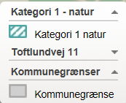
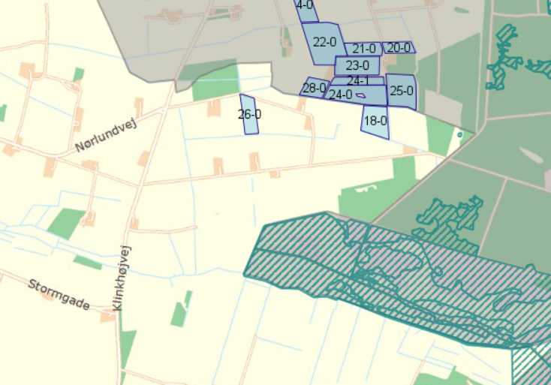

Natura 2000-området er på 2.349 ha. Langt det meste af området er ejet af staten og ligger i Ikast-Brande Kommune. En mindre del af området ligger i Herning Kommune. Det store område er et naturligt næringsfattigt naturområde med oprindelig natur i form af højmoser, indlandsklitter, småsøer, nedskårne kløfter med vandløb, hængesæk og tørvelavninger i vekselvirkning med kulturlandskabselementer som tørre og våde heder, tørveskær med hængesæk, rigkær m.v. Store arealer henligger som tørre heder og vidner om kulturhistorien på stedet.

Den overordnede målsætning for området er, at området i sin helhed fremstår som et sammenhængende, varieret naturområde, der er præget af store hedeflader med indlandsklitformationer og bakkeøer på Harrild Hede og i Nørlund Plantage. Ligeledes er ådalene/bækkekløfterne landskabselementer, der rummer værdifulde, lysåbne, næringsfattige sure moser med veludviklet hængesæk og tørvelavninger. Området udgør et stort, sammenhængende naturområde med vægt på lysåbne, næringsfattige naturtyper. I tillæg til at sikre naturtyper og arter gunstig bevaringsstatus, er der fokus på at modvirke fragmentering gennem at øge arealandelen af fragmenterede naturtyper.

Harrild Hede, Ulvemosen og heder i Nørlund Plantage er udpeget som EF-habitatområde på baggrund af:
Nr. | naturtype | Nr. | naturtype
2320 | Revling-indlandsklit | 5130 | Enekrat på heder, overdrev eller skrænter
2330 | Græs-indlandsklit | 6410 | Tidvis våde enge på mager eller kalkrig bund, ofte med blåtop
3130 | Ret næringsfattige søer og vandhuller med  små amfibiske planter ved bredden | 7110 | Højmose
3160 | Brunvandede søer og vandhuller | 7140 | Hængesæk og andre kærsamfund dannet i flydende vand
3260 | Vandløb med vandplanter | 7150 | Tørvelavning
4010 | Våde dværgbuskesamfund med klokkelyng | 7230 | Rigkær
4030 | Tørre dværgbusksamfund (heder)
Derudover findes følgende dyrearter på lokaliteten
1096 | Bæklampret (Lampetra planeri) | 1355 | Odder (Lutra lutra)

Harrild Hede er A-målsat i Herning Kommuneplan 2013-2024. For A-målsatte naturområder er målet, at de bevares med deres sjældne plante- og dyreliv intakt, og der gøres en særlig indsats for at videreudvikle naturværdierne. Baggrundsbelastningen for området er på 15 kg N/ha/år.

Intet af harmoniarealet er beliggende mindre end 100 meter fra eller indenfor et Natura-2000 område. Dermed er der ingen væsentlig tab af ammoniak fra udbringning af husdyrgødning fra harmoniarealet til Natura-2000 området.

Herning Kommune vurderer, at ammoniakfordampning fra udbringning af husdyrgødning på udbringningsarealet ikke vil påvirke Harrild Hede, Ulvemosen og heder i Nørlund Plantage væsentligt på grund af afstanden.

Beskyttede naturtyper i forhold til kvælstof: Kategori 2 og 3 natur:
Der er ikke registreret § 3 naturområder indenfor udbringningsarealerne.

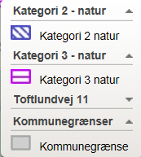
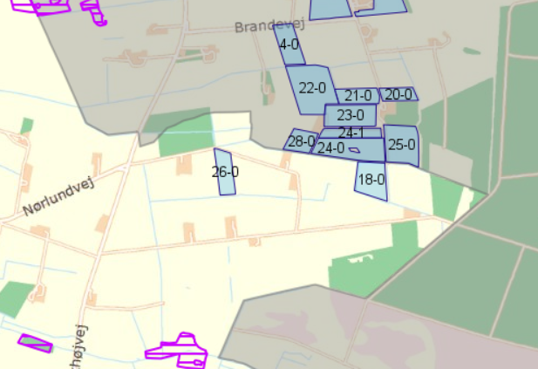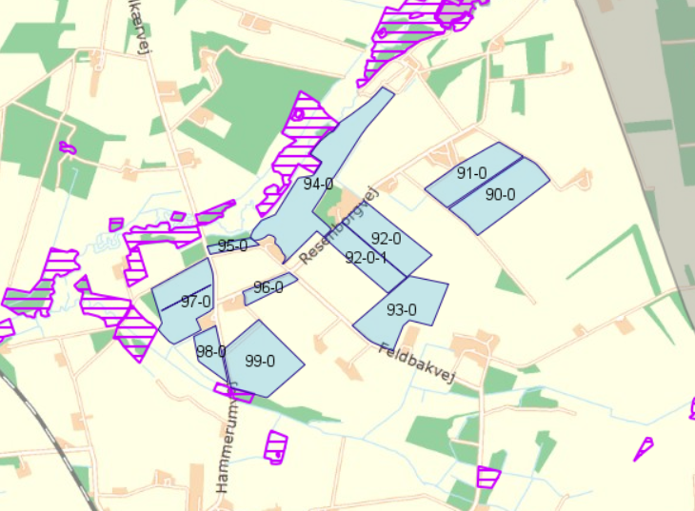

Ved udbringning af gylle kan der konstateres påvirkning af nærliggende arealer på op til 1 kg N/ha/år indenfor 10 meter fra markkant som følge af afdrift. Nogle af udbringningsarealerne ligger op til beskyttet natur. Det anbefales derfor, at udbringning af gylle ikke sker i vejr med risiko for afdrift.

Markerne var dyrket i nudrift. Der vil således ikke ske en intensivering af gødningstrykket på markerne op til naturarealerne. De generelle regler vurderes på den baggrund at være sikkerhed nok i forhold til beskyttelse mod tilstandsændringer på de nærved liggende naturarealer.

Ammoniakfølsom skov
Udbringningsarealerne ligger mere end 100 meter fra nærmeste potentielt ammoniakfølsomme skov. Dermed har driften af arealerne minimal betydning for skoven.

Herning Kommune vurderer på den baggrund, at de generelle regler at være sikkerhed nok i forhold til beskyttelse mod tilstandsændringer på de nærved liggende naturarealer.

Påvirkning af bilag IV-arter, rødlistearter mv.
Plante- og dyrearter med særligt strenge beskyttelseskrav (Bilag IV-arter)
Af EF-habitatdirektivets bilag IV fremgår en række dyre- og plantearter, som er strengt beskyttede, uanset om de forekommer inden eller udenfor et af de udpegede Natura 2000-områder/habitat-områder. På den baggrund må der eksempelvis ikke gives tilladelse til aktiviteter, der kan beskadige eller ødelægge de pågældende dyrearters yngle- og rasteområder. For plantearterne er der blandt andet forbud i mod forsætlig plukning, indsamling, afskæring, oprivning med rod eller ødelæggelse af disse vildtvoksende planter i naturen.

Da udbringningsarealerne tidligere har været anvendt til landbrugsdrift og dermed ikke indebærer opdyrkning af ekstensivt dyrkede udbringningsarealer, vil landbrugsdriften af disse arealer i ansøgt drift ikke have en væsentlig negativ påvirkning af Bilag IV-arter.

Herning Kommune vurderer, at lovlig håndtering af husdyrgødning inden for udbringningsarealerne ikke vil have en væsentlig negativ effekt på de beskyttede arter.

Påvirkning af kulturmiljø

Kulturhistoriske spor

Landskabet i Herning Kommune er præget af menneskets virke igennem årtusinder. Overalt finder vi historiske spor, der fortæller om samfundsudviklingen og om, hvordan mennesket har påvirket omgivelserne. Mange af de historiske spor er kulturhistoriske værdier, der har så stor værdi for formidlingen af og betydningen for vores kulturforståelse, at de er værd at bevare og derfor fortjener en særlig beskyttelse.

De kulturhistoriske værdier kan både omfatte enkeltstående elementer og hele kulturmiljøer, som f.eks. kirker, kirkegårde og deres omgivelser, fortidsminder som gravhøje og arkæologiske fund, fredede og bevaringsværdige bygninger og anlæg, sten- og jorddiger, alléer og levende hegn samt kulturmiljøer, der afspejler en bestemt tidsepoke eller en landsbytype. Kommuneplanens udpegning fremhæver de særligt værdifulde kulturhistoriske træk i kommunen. Der er i Herning Kommune udpeget ”særlig værdifulde kulturmiljøer”, ”kulturmiljøer” mm.

I nedenstående afsnit vil udbringningsarealernes beliggenhed blive gennemgået i forhold til de udpegninger af kulturmiljø, fredninger mm., der er registeret i området.

Udbringningsarealerne er ikke beliggende indenfor eller i nærheden af:

- Fredede fortidsminder
- Beskyttede diger
- Fredede områder / Fredninger

Andre udpegninger
En del af markerne ligger i områder, hvor skovrejsning er henholdsvis ønsket og uønsket. Da der er tale om almindelig jordbrugsdrift, er projektet ikke i strid med udpegningen.

Med venlig hilsen

Sarah Bourgeois
Miljømedarbejder, Herning Kommune
Direkte tlf. nr.: 9628 8104
Mail: miksa@herning.dk

Bilag 3
Beredskabsplan (eksempel)

Til inspiration: Bilag 4 – Beredskabsplan – til Skov- og Naturstyrelsens Vejledning om tilladelse og miljøgodkendelse m.v. af husdyrbrug, 1027/2007

Kan findes via: http://www2.mst.dk/Wiki/GetFile.aspx?File=/Tidligere_vejledning/Bilag_til_SNS-vejledning.pdf

Kortbilag A
Situationsplan, Toftlundvej 11, 7430 Ikast

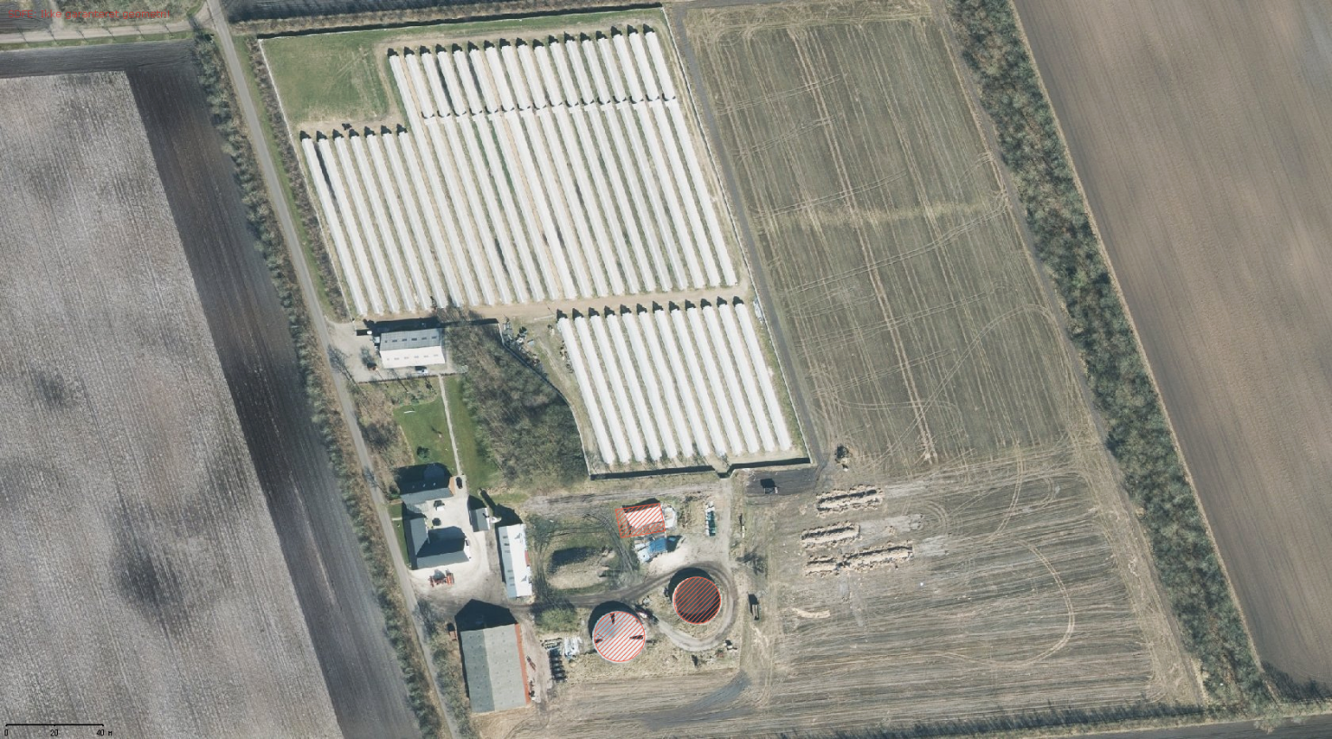
11
10
9
8
7
6
5
4
3
2
1

Bygningsnr. | Anvendelse
1 | Maskinhus/værksted/mandskabsrum
2 | Privat
3 | Lade
4 | Garage
5 | Foder/lade
6 | Maskinhus
7 | Eksisterende minkhaller
8 | De nyeste 12 minkhaller
9 | Ny møddingsplads
10 | Gyllebeholder, 1.200 m³
11 | Teltoverdækket gyllebeholder, 1.400 m³

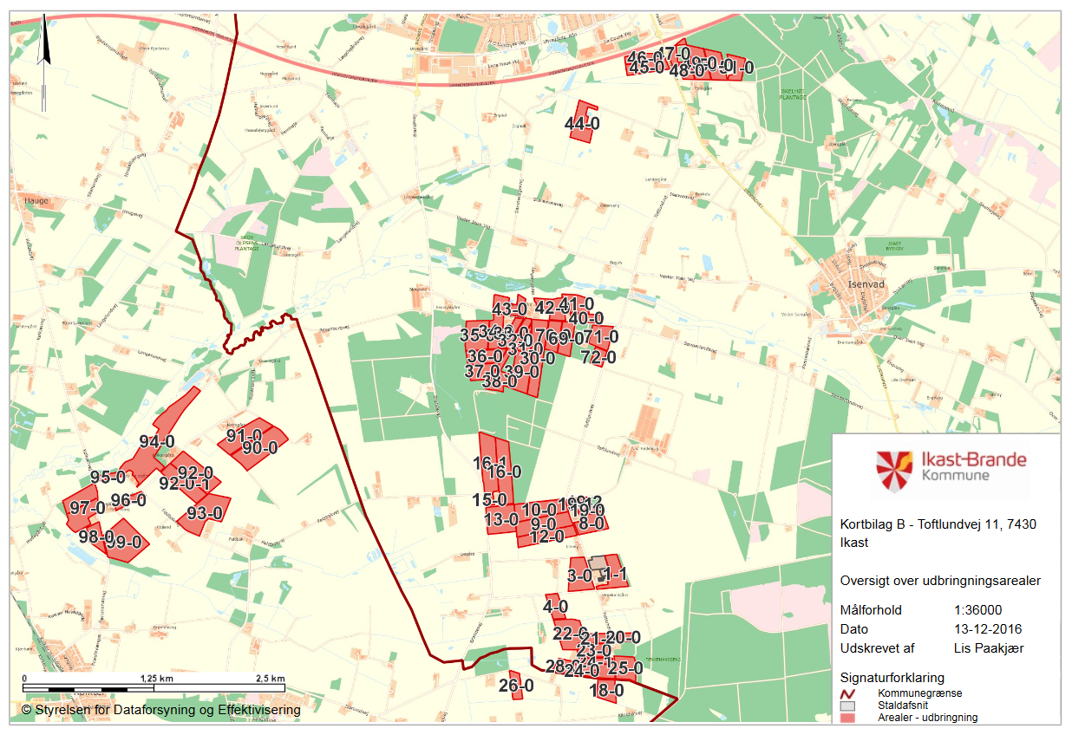
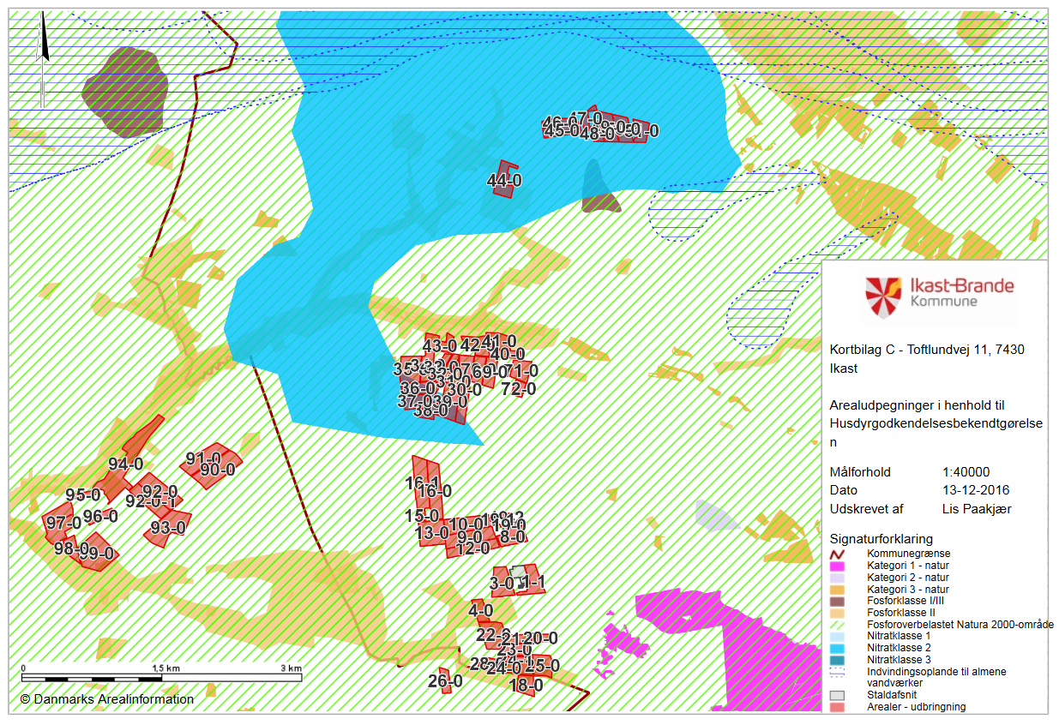
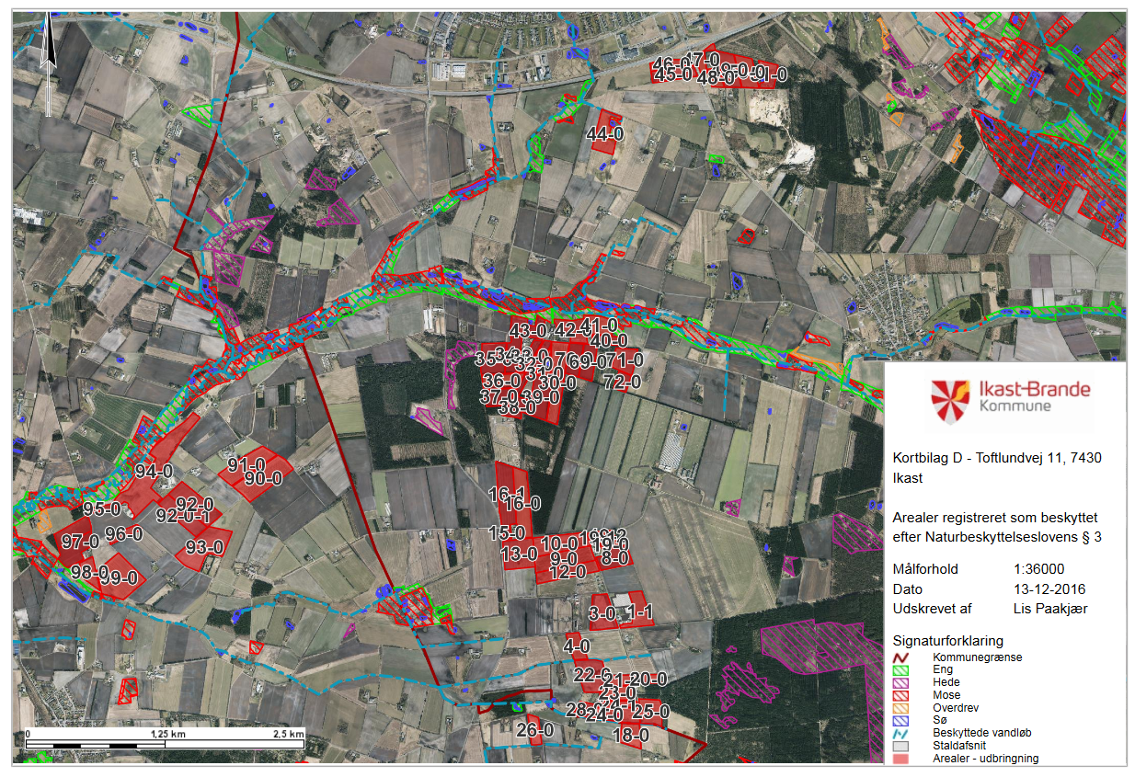
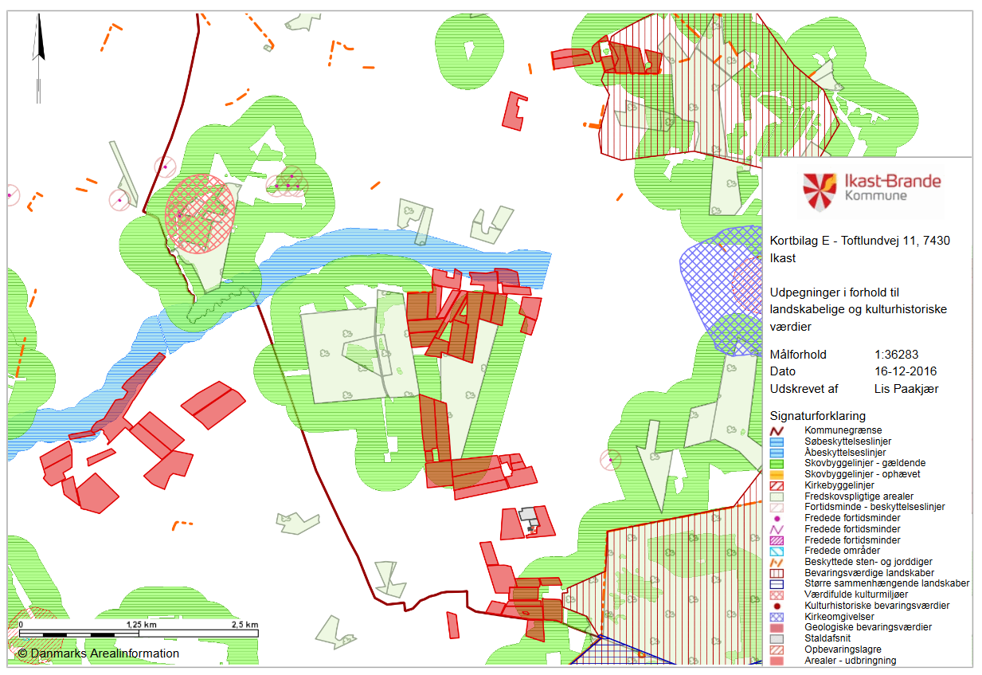
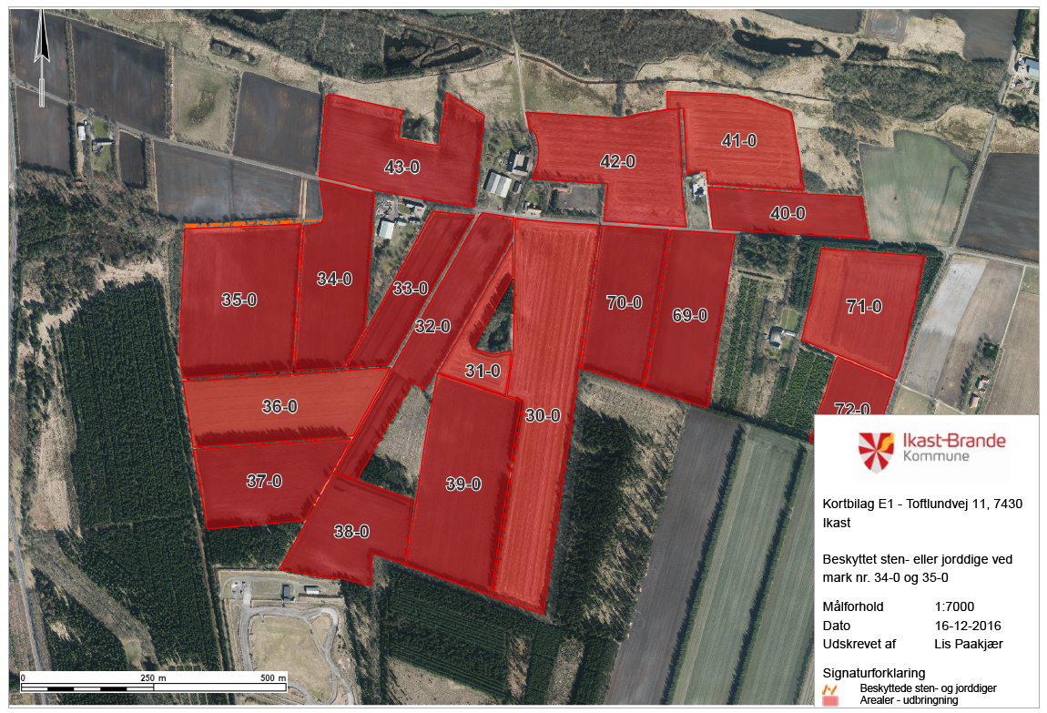

DE = dyreenhed. 1 DE svarer ca. til 100 kg kvælstof fra gødningsopbevaringslageret.
Lovbekendtgørelse nr. 442 af 13. maj 2016 af lov om miljøgodkendelse m.v. af husdyrbrug (med senere ændringer).
Bekendtgørelse nr. 44 af 11. januar 2016 om tilladelse og godkendelse m.v. af husdyrbrug.
Lovbekendtgørelse nr. 1531 af 8. december 2015 af lov om miljømål m.v. for vandforekomster og internationale naturbeskyttelsesområder (med senere ændringer).
Bekendtgørelse nr. 1324 af 15. november 2016 om erhvervsmæssigt dyrehold, husdyrgødning, ensilage m.v.
OE = Omsættelig Energi
dB(A) = Decibel(A)-skalaen som internationalt bruges i forbindelse med måling af svag lyd.
Efterafgrødegrundarealet: Opgøres efter den til enhver tid gældende vejledning om gødsknings- og harmoniregler fra NaturErhvervstyrelsen.
BAT= Best Available Technique (bedste tilgængelige teknik), som skal anvendes jævnfør EU's IE-direktiv.
IE-direktivet (Industrial Emissions Directive) erstatter IPPC-direktivet – IE-direktivet samler syv eksisterende direktiver om industriemissioner i ét direktiv.
Natura 2000-områder: Internationale naturbeskyttelsesområder udpeget på baggrund af EU's habitat- og fuglebeskyttelsesdirektiver.
Rådets direktiv 85/337/EØF om vurdering af visse offentlige og private projekters indvirkning på miljøet med senere ændringer (VVM: Vurdering af Virkninger på Miljøet).
IE-direktivet (Industrial Emissions Directive) samler syv eksisterende direktiver om industriemissioner i ét direktiv.
Ved en samlet bebyggelse forstås, at der inden for en afstand af 200 meter fra beboelsesbygningen ligger mere end 6 andre beboelsesbygninger på hver sin samlede faste ejendom. Beboelsesbygninger på ejendomme med landbrugspligt efter Landbrugslovens regler samt beboelsesbygninger, der ejes af driftsherren, medregnes ikke.
Beholdere til opbevaring af flydende husdyrgødning må i henhold til § 8, stk. 2 i Husdyrgodkendelsesloven ikke etableres inden for en afstand af 100 meter til åbne vandløb og til søer med et areal, der er større end 100 m².
Jævnfør Bekendtgørelse nr. 1322 af 14. december 2012 om kontrol af beholdere til opbevaring af flydende husdyrgødning og ensilagesaft skal åbne og lukkede beholdere til opbevaring af flydende husdyrgødning eller ensilagesaft, på mere end 100 m³, kontrolleres mindst hver 10 år af en autoriseret kontrollør. Beholdere beliggende inden for 100 meter fra åbne vandløb eller søer over 100 m² skal kontrolleres mindst hvert 5. år.
Antallet af dyreenheder er beregnet i henhold til Husdyrgødningsbekendtgørelsen.
Lovbekendtgørelse nr. 1578 af 8. december 2015 af lov om naturbeskyttelse (med senere ændringer).
Beboelsesbygninger på ejendomme med landbrugspligt efter Landbrugslovens regler samt beboelsesbygninger, der ejes af driftsherren, indgår ikke.
OU_{E} = Lugt-enheder (Odour Units) bestemt efter den europæiske standard for lugtanalyse, hvor 1 OU_{E} er grænsen for, hvornår den pågældende lugt kan erkendes.
Ikast-Brande Kommunes Regulativ for erhvervsaffald kan findes på: http://www.affaldoggenbrug.ikast-brande.dk/media/2683951/regulativ_for_erhvervsaffald_2012.pdf
Rammerne for BREF-dokumentet, der vedrører intensiv fjerkræ- og svineproduktion, er baseret på punkt 6.6 i Bilag 1 i IPPC-direktiv 96/61/EF om Anlæg til intensiv fjerkræ- eller svineproduktion med mere end a) 40.000 pladser for fjerkræ, b) 2.000 pladser for slagtesvin (over 30 kg) eller c) 750 pladser for søer.
Teknologibladene er en samling af blade, som Miljøstyrelsen har udarbejdet med vejledende beskrivelser af tekniske løsninger, som kan begrænse forurening fra husdyrproduktion. Teknologibladene er dels opdateringer af gamle ”BAT-byggeblade” og dels helt nye.
Bekendtgørelse nr. 1553 af 11. december 2015 om beskyttelse af pelsdyr.
Husdyrgødningsbekendtgørelsen foreskriver blandt andet, at der ikke må udbringes husdyrgødning ”… på lørdage samt søn- og helligdage på arealer, der ligger nærmere end 200 m fra byzone, sommerhusområder samt områder i landzone, der ved lokalplan er udlagt til boligformål”.
Bekendtgørelse nr. 926 af 27. juni 2016 om udpegning og administration af internationale naturbeskyttelsesområder samt beskyttelse af visse arter.
Der henvises til Miljøministeriet, Miljøstyrelsens notat ”Standardsædskifter og referencesædskifter” fra 8. februar 2012, som kan ses via: http://www2.mst.dk/wiki/GetFile.aspx?File=/Virkemidler_paa_arealer/Saedskiftenotat.08.02.2012.pdf
Fosfortallet (Pt) fremkommer ved en bestemt analysemetode, som giver et udtryk for dyrkningsjordens indhold af fosfor, som umiddelbart kan optages af plantevæksten. Én enhed i fosfortal svarer til 1 mg fosfor pr. 100 g jord og til ca. 25 kg fosfor pr. ha.
FeBD:PBD- molforholdet: Forholdet mellem den del af jordens indhold af jern (Fe) og fosfor (P), der med en bestemt analysemetode kan ekstraheres fra jorden med stoffet bicarbonat-dithionit (BD).
Klorofyl a er det mængdemæssigt vigtigste pigment i de mikroskopiske planter (planteplankton), der svæver i søvandet.
EF-habitatdirektivet fra 1992 (Rådets direktiv 92/43/EØF om bevaring af naturtyper samt vilde dyr og planter (med senere ændringer).
Lov om miljøgodkendelse af husdyrbrug mv., Lovbek. 868 af 03/07 2015 med senere ændringer
EF-habitatdirektivet fra 1992 (Rådets direktiv 92/43/EØF om bevaring af naturtyper samt vilde dyr og planter (med senere ændringer).

